广东省公路工程施工表格

(试 行)

第四册 共四册

第一册 工程质量评定表
第二册 工程质量检验报告单及统计表
第三册 工程施工现场检查检测记录表
第四册 工程质量检验室内试验记录表

主要编审人员：张代游 罗炳华
柴尔乔 余 峰

广东省交通厅工程质量监督站
一九九九年十月

说 明

- 本套表格适用于广东省公路交通建设用，包括试验、检测、评定及施工检查检测原始记录。
- 本分册试验表格包含目前公路工程常用的检查试验项目（室内），不包括非常规或不常用的试验。如锚具、伸缩装置、支座、桥梁荷载试验等。
- 本表格的使用范围是指该材料拟用的单项工程名称。对于委托试验，送样单位为施工单位或其他有关部门。试验单位应将本套表格相关项目的全部记录表交付给送样单位，以备查验存档，不得只出报告结果。
- 监理工程师应认真审核报告结果，并与规范设计值比较，然后签署比如“能否使用，用在何处”并签名的等具体意见。如果是监理工程师抽检平行校核试验，在监理工程师栏注明，并附上施工单位的自检报告。
- 半刚性基层和水泥砂浆配合比强度试压报告未有专用表格，可参照相应的强度试验表格，但应注明是配合比设计。
- 试验规程编号会可能修改，试验单位必须填写现行规程的编号。
- 本表格编制得到了广东虎门技术咨询有限公司、广东省公路建设公司、广东省冠粤路桥有限公司、广东长大公路工程有限公司的大力支持。提出了很多宝贵的书面修改意见，在此表示感谢。
- 由于时间仓促，和水平有限，难免有错漏，请将发现的问题和修改意见函告我站，以作修订时改进。

一九九九年九月十日

目 录

试验表l 水质分析试验记录表
试验表2 水泥物理力学性能试验记录表
试验表3 塑料排水板性能试验表
试验表4 粗细骨料含泥量试验记录表
试验表5 碎石针片状含量试验记录表
试验表6 粗集料筛分试验记录表
试验表7 细集料筛分试验记录表
试验表8 粗集料视比重、松散容重及空隙率试验记录表
试验表9 压碎值试验记录表
试验表10 石料抗压强度试验记录表
试验表11 磨耗试验记录表
试验表12 粗集料磨光值试验记录表
试验表13 土颗粒组成分析(筛分法)试验记录表
试验表14 土颗料组成分析(比重计法)试验记录表
试验表15 液塑限联合测定试验记录表
试验表16 承载比(CBR)试验记录表
试验表17 土壤膨胀量试验记录表
试验表18 重型击实试验记录表
试验表19 含水量试验记录表
试验表20 相对密度试验记录表
试验表21 天然稠度试验记录表
试验表22 室内回弹模量试验记录表
试验表23 野外回弹模量试验记录表
试验表24 标准砂标定试验记录表(灌砂法用)
试验表25 半刚性基层无侧限抗压强度试验记录表
试验表26 水泥剂量测定试验记录表
试验表27 回弹法测试原始记录
试验表28 结构或构件混凝土回弹强度计算表
试验表29 水泥砼配合比设计计算表
试验表30 水泥砼(砂浆)配合比设计强度试验记录表
试验表31 水泥砼(砂浆)抗压抗折强度试验记录表
试验表32 钢材力学性能试验记录表
试验表33 钢材焊接力学性能试验记录表
试验表34 预应力钢筋冷拉试验记录表
试验表35 沥青三大指标试验记录表
试验表36 沥青粘结力试验记录表
试验表37 粘稠沥青含水量试验记录表
试验表38 沥青粘度试验记录表
试验表39 沥青加热损失试验记录表
试验表40 沥青闪点和燃点试验记录表
试验表41 沥青混合料中沥青含量试验记录表
试验表42 沥青混合料马歇尔试验记录表
试验表43 沥青混凝土沥青用量选定图试验记录表
试验表44 沥青混凝土芯样密实度试验记录表

试验表（1） 水质分析试验记 编号：
项目名称 |  |  |  |  |  |  |  |  | 施工单位 |  |  |  |  |  |  |  |  |  |  |  | 合同段
取样地点 |  |  |  |  |  |  |  |  | 水源状况 |  |  |  |  |  |  |  |  |  |  |  | 试验日期
使用范围 |  |  |  |  |  |  |  |  | 试验单位 |  |  |  |  |  |  |  |  | 试验规程编
试验项目 |  |  |  | 取样体积  (m1) |  | 试剂浓度  (N) |  |  | 滴 定 量 |  |  |  |  |  |  |  | 毫克当  量/升 |  |  | mg/L |  | 毫克当量  ％ |  |  |  | 备 注
 |  |  |  |  |  |  |  |  | 初读 | 终读 |  |  |  | 消耗量
游离CO₂
侵蚀性CO₂
${}_{3}^{2−}$ CO
${}_{3}^{−}$HCO
CL⁻
${}_{4}^{2−}$SO
阴离子总量
Ca²⁺
Mg²⁺
总硬度
Na⁺+K⁺
阴离子总量
PH值
总碱度
自  检  意  见 |  |  |  |  |  |  |  |  |  |  |  |  | 监  理  意  见
试  验 |  |  |  | 记  录 |  |  | 计  算 |  |  |  | 复  核 |  |  |  |  | 质检  负责人 |  |  |  |  |  |  | 项目  主管

试验表（2） 水泥物理力学性能试验记录表 编号：
项目名称 |  |  |  |  |  |  |  |  |  |  | 合同段 |  |  |  |  |  | 施工单位
取样地点 |  |  |  |  |  |  | 使用部位 |  |  |  |  |  |  |  |  |  | 水泥标号 |  |  |  |  |  |  |  |  |  | 试验日期
厂牌种类 |  |  |  |  |  |  | 试验规程编号 |  |  |  |  |  |  |  |  |  | 试验单位
软  残余重  样品重  练  标  号  1350  g砂  +540g  水泥  +238g  或  248g  水 |  |  | 3天龄期 |  |  |  |  |  |  | 7天龄期 |  |  |  |  |  |  |  | 28龄期 |  |  |  |  |  |  |  |  |  | 细 度
 |  |  | 荷载  KN |  |  | 强度  MPa |  | 平均值  MPa |  | 荷载  KN |  | 强度  MPa |  |  | 平均值  MPa |  |  | 荷载  KN |  |  | 强度  MPa |  |  |  | 平均值  MPa |  |  | 样品重= 克  残余重= 克  细 度=  =
抗
折
抗

压
 |  | 抗  压 |  |  |  |  |  |  |  |  |  |  |  |  |  |  |  |  |  |  |  |  |  |  |  |  |  | 安定性描述
 |  | 抗  压 |  |  |  |  |  |  |  |  |  |  |  |  |  |  |  |  |  |  |  |  |  |  |  |  |  | 1．弯曲  2．开裂  3．正常
凝  结  时  间  500g  水泥  样品 |  | 加水时间： 年 月 日 时 分
 |  | 第一次加水量142．5g |  |  |  |  |  |  |  |  | 沉入度 mm |  |  |  |  |  |  |  |  |  |  |  | 稠 度 ％
 |  | 第二次加水量 g |  |  |  |  |  |  |  |  | 沉入度 mm |  |  |  |  |  |  |  |  |  |  |  | 稠 度 ％
 |  | 第三次加水量 g |  |  |  |  |  |  |  |  | 沉人度 mm |  |  |  |  |  |  |  |  |  |  |  | 稠 度 ％
 |  | 序号 |  | 时 间 |  |  |  |  | 读 数 |  | 序号 |  | 时 间 |  |  |  |  | 读 数 |  |  |  |  | 序号 |  |  | 时 间 |  |  |  | 读 数
 |  | 1 |  |  |  |  |  |  |  |  | 1 |  |  |  |  |  |  |  |  |  |  |  | 1
 |  | 2 |  |  |  |  |  |  |  |  | 2 |  |  |  |  |  |  |  |  |  |  |  | 2
 |  | 3 |  |  |  |  |  |  |  |  | 3 |  |  |  |  |  |  |  |  |  |  |  | 3
 |  | 4 |  |  |  |  |  |  |  |  | 4 |  |  |  |  |  |  |  |  |  |  |  | 4
 |  | 5 |  |  |  |  |  |  |  |  | 5 |  |  |  |  |  |  |  |  |  |  |  | 5
初凝时间： 时 分 终凝时间： 时 分
自  检  意  见 |  |  |  |  |  |  |  |  |  |  |  |  |  |  |  | 监  理  意  见
试  验 |  |  |  |  | 记  录 |  |  |  |  | 计  算 |  |  |  |  | 复  核 |  |  |  |  | 质检  负责人 |  |  |  |  |  |  |  |  | 项目  主管

试验表(3) 塑料排水板性能试验表 编号：
项目名称 |  |  |  |  |  |  |  |  |  |  | 施工单位
取样地点 |  |  |  |  |  |  |  |  |  |  | 合同段 |  |  |  |  |  |  |  | 试验规  程编号
排水板产地 |  |  |  |  |  |  |  |  |  |  | 试验单位
排水板型号 |  |  |  |  |  | 拟用区段 |  |  |  |  |  |  |  |  |  |  |  |  | 试验日期
外观检测
项 目 |  |  |  |  |  |  | 试 样 编 号 |  |  |  |  |  |  |  |  |  |  |  |  |  |  | 备 注
 |  |  |  |  |  |  | 1 |  | 2 |  |  | 3 | 4 |  |  | 5 | 6 |  |  | 平均
纵向通水量(cm³/s)
滤膜渗透系数(cm³/s)
复合体抗拉强度(干态)(KN/10cm)
滤膜抗拉  强度(N/cm) |  |  | 纵向干态
 |  |  | 横向湿态
滤膜等效孔径(μm)
自检意见
监理工程师意见：
试  验 |  |  |  | 记  录 |  |  |  | 计  算 |  |  |  |  |  | 复  核 |  |  |  | 质检  负责人 |  |  |  |  |  | 项目  主管
试验表(4) 粗、细骨料含泥量试验记录表 编号：
项目名称 |  |  |  |  |  |  |  |  | 合同段 |  |  |  |  |  |  | 施工单位
取样地点 |  |  |  |  |  |  |  |  | 试验规程编号 |  |  |  |  |  |  |  |  |  |  |  |  | 试验日期
使用范围 |  |  |  |  |  |  |  |  |  |  |  |  |  |  | 试验单位
试样  ①-②  ①  编号 |  | 试验前的烘干  试样重量(克) |  |  |  |  | 试验后的烘干  试样重量(克) |  |  |  | 含 泥 量  (％) |  |  |  |  |  |  |  |  |  | 备 注
 |  | ① |  |  |  |  | ② |  |  |  | ③= ×100
自检意见：
监理意见：
试  验 |  |  |  | 记  录 |  |  |  | 计  算 |  |  |  |  | 复  核 |  |  |  | 质检  负责人 |  |  |  |  |  | 项目  主管

试验表(5) 碎石针、片状颗粒含量试验记录表 编号：
项目名称 |  |  |  |  |  |  | 合同段 |  |  | 施工单位 |  |  |  |  |  |  |  |  |  |  | 取样地点
使用范围 |  |  |  |  |  |  |  |  | 试验规程编号 |  |  |  |  |  |  |  |  |  |  |  | 试验单位
样品重 |  |  |  |  |  |  |  |  | 试验单位
粒 级(mm) |  |  |  | 水 泥 砼 |  | 5-10 |  |  | 10-16 |  |  | 16-20 |  |  |  |  | 20-25 |  | 25-31.5 |  | 31.5-40 |  |  | 合 计
 |  |  |  | 沥青面层 |  | 5-10 |  |  | 10-16 |  |  | 16-20 |  |  |  |  | 20-25 |  | 25-30 |  | 30-60
各级筛余重(g)
各级针状颗粒重(g)
各级片状颗粒重(g)
针片状总含量百分率(％)
备 注：

自检  意见 |  |  |  |  |  |  |  |  |  |  | 监理  意见
试验 |  |  | 记录 |  |  |  |  | 计算 |  |  |  |  |  | 复核 |  |  |  | 质检负责人 |  |  |  | 项目主管

试验表(6) 粗集料筛分试验记录表 编号：
项目名称 |  |  |  |  |  |  |  |  |  | 合同段 |  |  |  |  |  |  | 施工单位
取样地点 |  |  |  |  |  |  |  |  |  | 使用范围 |  |  |  |  |  |  |  |  |  |  |  |  |  | 试验日期
样品名称 |  |  |  |  |  |  | 试验规程编号 |  |  |  |  |  |  |  |  |  | 试验单位
试样重量  (g) |  |  | 筛孔尺寸(mm) |  |  | 分计筛余重量(g) |  |  |  |  |  |  |  |  |  |  |  | 分计筛余  (％) |  |  |  | 累计筛余  (％) |  |  | 通过量  (％) |  |  |  | 规范值  (％)
 |  |  |  |  |  | 1 |  |  | 2 |  |  |  |  | 平均
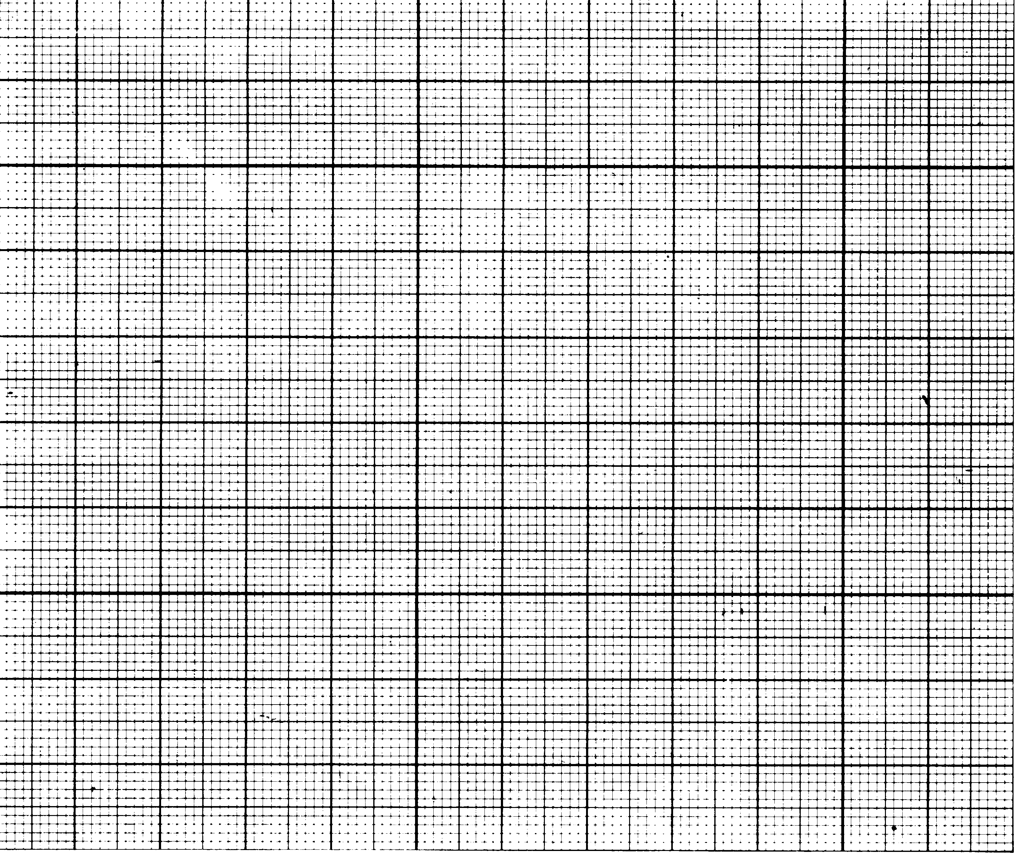
筛
通过百分率（%）
累计筛余百分率（%）
筛孔尺寸(mm)
分
曲
线
图
自  检  意  见 |  |  |  |  |  |  |  |  |  |  |  |  |  |  |  | 监  理  意  见
试  验 |  |  |  | 记  求 |  |  |  | 计  算 |  |  |  |  |  |  | 复  核 |  |  |  |  | 质检  负责人 |  |  |  |  |  | 项目  主管

试验表(7) 细集料筛分试验记录表 编号：
项目名称 |  |  |  |  |  |  |  |  |  |  |  | 合同段 |  |  |  |  |  |  |  | 施工单位
取样地点 |  |  |  |  |  |  |  |  |  |  |  | 样品名称 |  |  |  |  |  |  |  |  |  |  |  |  |  | 试验日期
使用范围 |  |  |  |  |  |  |  | 试验规程编号 |  |  |  |  |  |  |  |  |  |  |  | 试验单位
试样重量  (g) |  |  |  | 筛孔尺寸(mm) |  |  |  |  | 分计筛余重量(g) |  |  |  |  |  |  |  |  |  |  |  | 分计筛余  (％)ai |  |  | 累计筛余  (％)Ai |  |  |  | 通过量  (％)Bi |  |  |  | 规范值  (％)
 |  |  |  | 水泥砼  (圆孔) |  |  | 沥青面层  (方孔) |  | 1 |  |  |  | 2 |  |  |  | 平均
 |  |  |  | 10 |  |  | 9.5
 |  |  |  | 5 |  |  | 4.75
 |  |  |  | 2.5 |  |  | 2.36
 |  |  |  | 1.25 |  |  | 1.18
 |  |  |  | 0.63 |  |  | 0.6
 |  |  |  | 0.315 |  |  | 0.3
 |  |  |  | 0.16 |  |  | 0.15
 |  |  |  | <0.16 |  |  | 0.075
A_{2.5}+A_{1.25}+ A_{0.63}+A_{0.315}+A_{0.16}-5A₅
100-A₅
细度模数计算：M_{x}= =

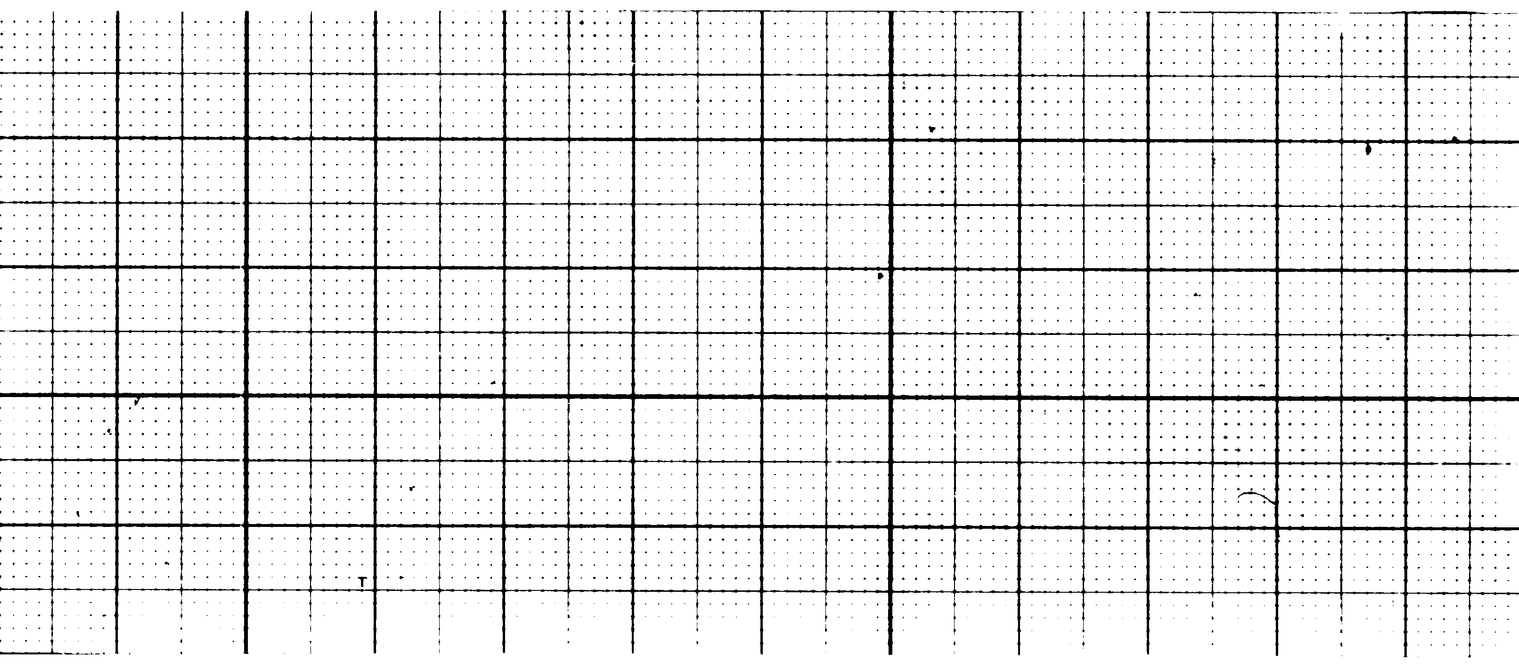筛
累计筛余（%）
通过百分率（%）
筛孔尺寸(mm)
分
曲
线
图
细度模数M_{x} |  |  |  |  | 粗砂3.7-3.1 |  |  |  |  |  | 中砂3.0-2.3 |  |  |  |  |  |  |  | 细砂2.2-1.6 |  |  |  |  |  |  |  | 特细砂<1.6
该样品属 |  |  |  |  | 砂
自  检  意  见 |  |  |  |  |  |  |  |  |  |  |  |  |  |  |  |  |  | 监  理  意  见
试  验 |  |  |  |  |  | 记  求 |  |  |  | 计  算 |  |  |  |  |  | 复  核 |  |  |  |  |  | 质检  负责人 |  |  |  |  |  |  | 项目  主管

试验表（8） 集料视比重、松散容重及空隙率试验记录表 编号：
项目名称 |  |  |  |  |  |  |  |  |  |  | 合同段 |  |  |  | 施工单位
取样地点 |  |  |  |  |  |  |  |  |  |  | 材料名称 |  |  |  |  |  |  |  |  | 试验日期
使用范围 |  |  |  |  |  |  |  |  |  |  | 试验规程编号
使用范围 |  |  |  |  |  |  |  |  |  |  | 试验单位
松 散 容 重
试样编号 |  |  |  | 容器体积  (cm³) |  |  | 容 器 重  (g) |  |  | 容器+试样重  (g) |  |  |  |  | 试 样 重  (g) |  |  | 容 重  (g/cm³) |  |  |  | 平均容重  (g/cm³)
1
2
3
4
视 比 重
试样编号 |  |  |  | 试样重  (g) |  |  | 瓶+水重  (g) |  |  | 瓶+水+试样重  (g) |  |  |  |  | 试样体积  (cm³) |  |  | 视 比 重  (g/cm³) |  |  |  | 平 均 值  (g/cm³)
1
2
3
4
空隙率＝(1-容重/视比重)×100＝
自  检  意  见 |  |  |  |  |  |  |  |  |  |  |  |  |  | 监  理  意  见
试  验 |  |  |  |  | 记  录 |  |  | 计  算 |  |  |  | 复  核 |  |  |  | 质检  负责人 |  |  |  |  | 项目  主管

试验表(9) 压碎值试验记录表 编号：
项目名称 |  |  |  |  |  |  |  |  |  | 合同段 |  |  |  | 施工单位
取样地点 |  |  |  |  |  |  |  |  |  | 试验单位
使用范围 |  |  |  |  |  |  |  |  |  | 试验规程编号 |  |  |  |  |  |  |  |  | 碎石名称
试样粒径 |  |  |  |  |  |  |  |  |  | 碎料过筛孔径 |  |  |  |  |  |  |  |  | 试验日期
在 分钟内荷载压至 KN，持荷时间 分钟
样品  规格  (mm) |  |  | 试件编号 |  |  | 量筒重  (g) |  | 料 重  (g) |  |  | 简料合重  (g) |  |  |  | 碎料重  (g) |  |  |  | 压碎值  (％) |  |  | 压碎值  平均值  (％) |  | 规定值  (％)
自  检  意  见 |  |  |  |  |  |  |  |  |  |  |  |  |  | 监  理  意  见
试  验 |  |  |  |  | 记  录 |  |  | 计  算 |  |  |  |  | 复  核 |  |  |  | 质检  负责 |  |  |  |  | 项目  主管

试验表（10） 石料抗压强度试验记录表 编号：
项目名称 |  |  |  |  |  |  |  |  |  |  |  |  |  | 合同段 |  |  |  |  |  | 施工单位
取样地点 |  |  |  |  |  |  |  |  |  |  |  |  |  | 石料名称 |  |  |  |  |  |  |  |  |  |  |  | 试验日期
使用范围 |  |  |  |  |  |  |  |  | 试验规程编号 |  |  |  |  |  |  |  |  |  |  |  |  |  | 试验单位
试件  编号 |  | 试件  状态 |  | 压力与  层理方向 |  | 试件尺寸(cm) |  |  |  |  |  |  |  |  |  | 受压面积  (cm²) |  |  |  |  | 试件破坏荷载  (KN) |  |  |  |  |  | 抗压强度  (MPa) |  |  |  | 平均抗压  强度  (MPa)
 |  |  |  |  |  | 立方体 |  |  |  |  | 圆柱体
 |  |  |  |  |  | a |  | b |  |  | d |  | h |  |  |  |  |  |  |  | 初裂时 |  |  | 破坏时
软化系数 K软=
耐系冻数 K冻=
备  注 |  | 1．试件状态分干燥、饱水、耐冻三种
 |  | 2．层理方向以压力轴线与层理面平行、垂直区分
自  检  意  见 |  |  |  |  |  |  |  |  |  |  |  |  |  |  |  |  | 监  理  意  见
试  验 |  |  |  | 记  录 |  |  | 计  算 |  |  |  |  |  |  |  | 复  核 |  |  |  |  |  |  | 质检  负责人 |  |  |  |  |  |  | 项目  主管

试验表（11） 磨耗试验试验记录表 编号：
项目名称 |  |  |  |  |  |  |  |  |  |  |  |  |  |  |  |  |  |  | 合同段 |  |  |  |  |  |  |  | 施工单位
使用范围 |  |  |  |  |  |  |  |  |  |  |  |  |  |  |  |  |  |  | 试验规程编号 |  |  |  |  |  |  |  |  |  |  |  |  |  |  |  |  | 试验日期
双 筒 式 |  |  |  |  |  |  |  |  |  |  |  |  |  |  |  |  |  |  |  |  |  |  |  |  |  |  | 试验单位
岩石名称 |  |  |  |  |  |  |  |  |  |  |  |  | 岩石产地 |  |  |  |  |  |  |  |  |  |  |  |  |  |  |  |  |  |  | 色泽
转筒  编号 |  | 碎石外观描述 |  |  |  |  |  |  |  | 碎石块数 |  |  |  |  |  |  |  |  |  |  |  |  |  |  | 碎石干重(g) |  |  |  |  |  |  |  |  | 磨耗率(％)
 |  |  |  |  |  |  |  |  |  | 试验前 |  |  |  |  |  |  | 试验后 |  |  |  |  |  |  |  | 试验前 |  |  |  | 试验后 |  |  |  |  | 单 值 |  |  |  | 平 均
搁 板 式
岩石名称 |  |  |  |  |  |  |  |  |  |  |  |  |  |  |  | 岩石产地 |  |  |  |  |  |  |  |  |  |  |  |  |  |  |  |  |  | 色泽
试  验  次  数 |  | 各粒级（圆孔筛）试样重(g) |  |  |  |  |  |  |  |  |  |  |  |  |  |  |  |  |  |  |  | 试 样  总 重  (g) |  |  |  |  |  | 500转后  2mm筛余重  (g) |  |  |  |  |  | 磨耗率(％)
 |  | 水 泥 砼 路 面
 |  | 40~31.5 |  |  |  |  | 31.5~20 |  |  |  |  |  |  | 20~10 |  |  |  |  |  |  |  |  |  |  |  |  |  |  |  |  |  |  |  | 单 值 |  |  |  |  | 平 均
 |  | 沥 青 面 层
 |  | 40~2 |  |  |  | 25~2 |  |  | 20~1 |  |  | 15~10
自  检  意  见 |  |  |  |  |  |  |  |  |  |  |  |  |  |  |  |  |  |  |  |  |  |  |  |  |  |  |  | 监  理  意  见
试  验 |  |  |  |  |  |  |  | 记  录 |  |  |  |  |  |  |  |  |  | 计  算 |  |  |  |  |  |  |  | 复  核 |  |  |  |  |  |  | 质检  负责人 |  |  |  |  | 项目  主管

试验表（12） 粗集料磨光值试验记录表 编号：
项目名称 |  |  |  |  |  |  |  |  |  |  |  |  | 合同段 |  |  |  |  |  |  | 施工单位
使用范围 |  |  |  |  |  |  |  |  |  |  |  |  | 试验规程编号 |  |  |  |  |  |  |  |  |  |  |  |  |  |  | 试验日期
试验单位
取样地点 |  |  |  |  |  |  |  |  |  |  |  | 样品规格 |  |  |  |  |  |  |  |  |  |  |  |  |  | 石料名称
磨光机产地型号 |  |  |  |  |  |  |  |  |  |  |  |  |  |  |  | 摆式仪产地型号
样品名  或编号 |  |  |  | 试件  编号 |  |  | 摆 值 |  |  |  |  |  |  |  |  |  |  |  |  |  |  |  |  | 磨 光 值
 |  |  |  |  |  |  | 1 | 2 |  |  | 3 |  |  | 4 |  |  |  | 5 |  |  | 平均值 |  |  | 磨光值 |  |  |  | 平均值 |  |  |  | 换算磨光值
 |  |  |  | 1
 |  |  |  | 2
 |  |  |  | 3
 |  |  |  | 4
 |  |  |  | 5
 |  |  |  | 6
 |  |  |  | 7
 |  |  |  | 8
 |  |  |  | 9
 |  |  |  | 10
 |  |  |  | 11
 |  |  |  | 12
标 准  试 件 |  |  |  | 13
 |  |  |  | 14
自  检  意  见 |  |  |  |  |  |  |  |  |  |  |  |  |  |  |  |  |  |  | 监  理  意  见
试  验 |  |  |  |  | 记  录 |  |  |  | 计  算 |  |  |  |  |  | 复  核 |  |  |  |  |  |  |  | 质检  负责人 |  |  |  |  |  |  | 项目  主管

试验表(13) 土颗粒组成分析(筛分法)试验记录表 编号：
项目名称 |  |  |  |  |  |  |  |  |  | 合同段 |  |  |  | 施工单位 |  |  |  |  |  |  |  |  |  |  | 取样地点
使用范围 |  |  |  |  |  |  |  |  |  |  |  | 试验规程编号 |  |  |  |  |  |  |  |  |  |  | 试验日期
筛前总土重 |  |  |  |  |  |  | 小于2mm土重 |  |  | g |  |  |  |  | 小于2mm取样重 |  |  |  |  | g |  |  | 小于2mm土占总土重％
粗 筛 分 析 |  |  |  |  |  |  |  |  |  |  |  |  |  |  |  |  |  | 细 筛 分 析
孔径  (mm) |  | 留筛土重  (g) |  |  | 小于该孔径  的土重  (g) |  |  |  | 小于该孔径  土重百分比  (％) |  |  |  | 占总土重  百分比  (％) |  |  |  |  | 孔径  (mm) |  | 留筛土重  (g) |  | 小于该孔径  的土重  (g) |  |  |  | 小于该孔径  土重百分比  (％) |  |  |  |  | 占总土重  百分比  (％)
60 |  |  |  |  |  |  |  |  |  |  |  |  |  |  |  |  |  | 2
40 |  |  |  |  |  |  |  |  |  |  |  |  |  |  |  |  |  | 0.5
20 |  |  |  |  |  |  |  |  |  |  |  |  |  |  |  |  |  | 0.25
10 |  |  |  |  |  |  |  |  |  |  |  |  |  |  |  |  |  | 0.10
5 |  |  |  |  |  |  |  |  |  |  |  |  |  |  |  |  |  | 0.074
2 |  |  |  |  |  |  |  |  |  |  |  |  |  |  |  |  |  | 0.002
底 |  |  |  |  |  |  |  |  |  |  |  |  |  |  |  |  |  | 底
自检  意见 |  |  |  |  |  |  |  |  |  |  |  |  |  |  | 监理  意见
试验 |  |  |  |  |  | 记录 |  |  |  | 计算 |  |  |  |  |  |  | 复核 |  |  |  | 质检负责人 |  |  |  |  |  | 项目主管
试验表（14） 土颗粒组成分析(比重计法)试验记录表 编号：
项目名称 |  |  |  |  |  |  |  |  |  |  |  | 合同段 |  |  |  |  |  | 施工单位 |  |  |  |  |  |  |  |  |  |  |  |  |  |  | 取样地点
使用范围 |  |  |  |  |  |  |  |  |  |  |  | 烘干土重(g) |  |  |  |  |  |  |  |  |  |  | 量筒面积 |  |  |  |  |  |  |  |  |  | 比重计号
土粒比重 |  |  |  |  |  | 小于2mm土重 |  |  |  |  |  |  |  | 比重计修正导数 |  |  |  |  |  |  |  |  | 试验规程编号 |  |  |  |  |  |  |  |  |  | 试验单位
试 验  时 间 |  | 下 沉  时 间 |  | 比 重  计读数 | 悬 液  温 度 |  |  |  | 弯液面  校正值 | 经弯液面  校正后的  读 数 |  |  |  |  | 沉 降  距 离 |  |  |  | 有效沉降  距 离 |  |  |  |  |  | 土 粒  直 径 |  |  | 温 度  校正值 |  | 分散剂  校正值 |  | 经温度及  分散剂校  正后读数 |  |  | 小于某粒径  土 重  百分数 |  | 小于某粒径  土占总土重  (％)
自检  意见 |  |  |  |  |  |  |  |  |  |  |  |  |  |  |  |  | 监理  意见
试验 |  |  |  |  |  |  | 记录 |  |  |  | 计算 |  |  |  |  |  |  |  |  |  |  | 复核 |  |  |  |  |  |  | 质检负责人 |  |  |  |  | 项目主管

试验表（15） 液限塑限联合测定试验记录 编号：
项目名称 |  |  |  |  |  |  |  |  |  |  |  |  |  |  | 合同段 |  |  |  |  | 施工单位
使用范围 |  |  |  |  |  |  |  |  |  |  |  |  |  |  | 试验规程编号 |  |  |  |  |  |  |  |  |  |  | 试验日期
土样说明 |  |  |  |  |  |  |  |  | 取样地点 |  |  |  |  |  |  |  |  |  |  |  | 试验单位
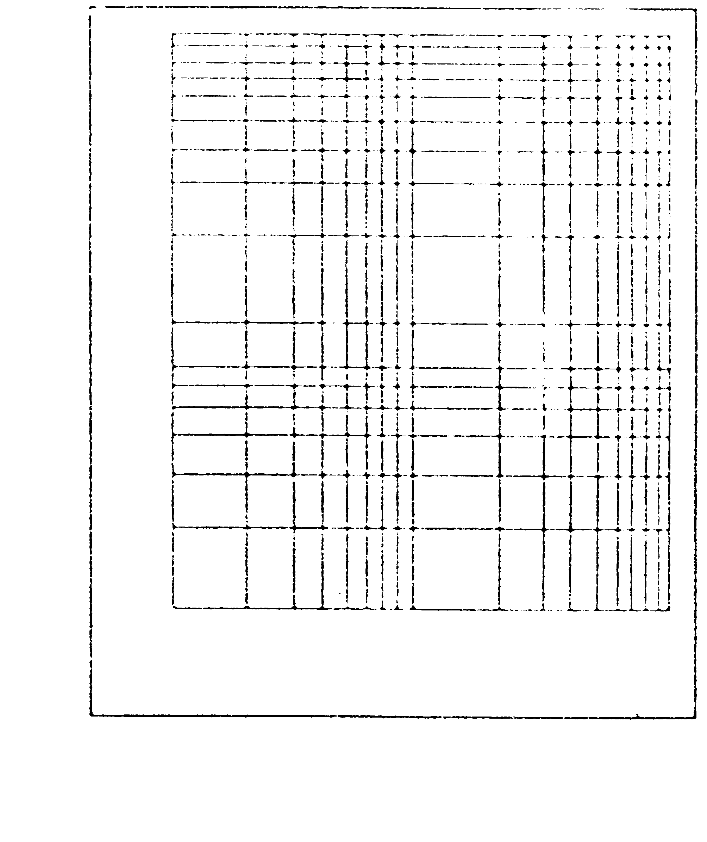
土样编号
100

10

1
试验次数 |  |  |  |  |  |  |  | 1 |  | 2 |  |  | 3
入土  锥  入  深  度  h  mm  深度  (mm) |  |  | h1
 |  |  | h2
 |  |  | (h1+ h2)/2
含水量  1  10  100  液限WL= 塑限WP=  塑性指数IP=  含水量W(%)  （%） |  |  | 盒 号
 |  |  | 盒质量(%)
 |  |  | 盒+湿土质量(g)
 |  |  | 盒+干土质量(g)
 |  |  | 水分质量(g)
 |  |  | 干土质量(g)
 |  |  | 含水量(%)
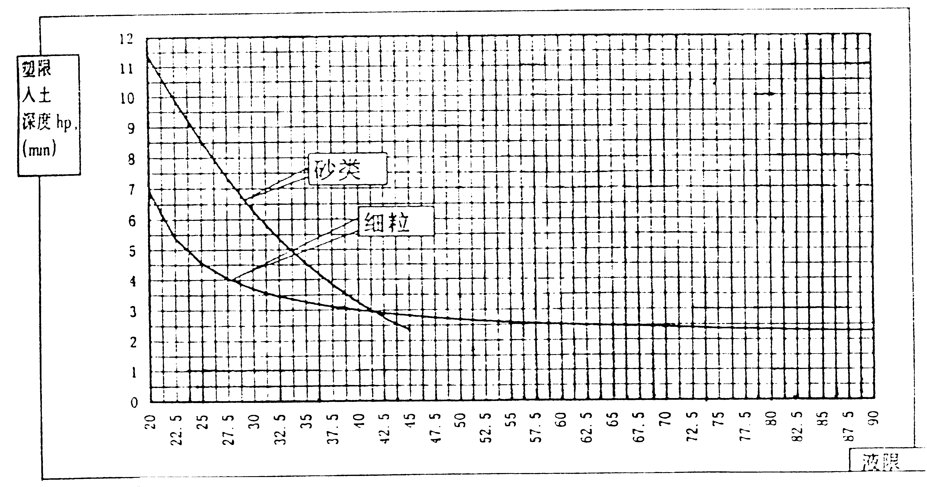

自检  意见 |  |  |  |  |  |  |  |  |  |  |  |  |  |  |  |  |  |  | 监理  意见
试  验 |  |  |  |  |  | 记  录 |  |  |  |  | 计  算 |  |  |  |  |  | 复  核 |  |  |  |  | 质检  负责人 |  |  |  |  | 项目  主管

试验表(16) 承载比(CBR)试验记录表 编号：
项目名称 |  |  |  |  |  |  |  |  |  |  |  |  |  | 合同段 |  |  |  |  |  | 施工单位
取样地点 |  |  |  |  |  |  |  |  |  |  |  |  |  | 使用范围 |  |  |  |  |  |  |  |  |  |  |  |  |  |  |  | 试验日期
成型干密度 |  |  |  |  |  |  |  |  | 成型含水量 |  |  |  |  |  |  |  |  |  | 每层击数 |  |  |  |  |  |  |  |  |  |  | 建议采用静压成型
成型压实度 |  |  |  |  |  |  | 最大干容重 |  |  |  |  |  |  |  | 最佳含水量 |  |  |  |  |  |  |  |  |  | 试验规程编号
试验单位
量力环校正系数C= |  |  |  |  |  |  |  |  |  |  |  |  |  |  |  | 贯入杆面积A= |  |  |  |  |  |  |  |  |  |  |  |  | P=C×B/A
L=2.5mm时P= kPa CBR=p/7000×100＝ ％
L=5.0mm时P= kPa CBR=p/10500×100= ％
荷载测力计  百分表读数 |  |  | 单位压力p  (kPa) |  |  |  |  | 百分表读数  (0.01nxn) |  |  |  | 贯入量L  (mm) |  |  |  |  |  | 荷载测力计  百分表读数 |  |  |  |  | 单位压力P  (kPa) |  |  |  |  | 百分表读数  (0.01mm) |  |  |  | 贯入量L  (mm)
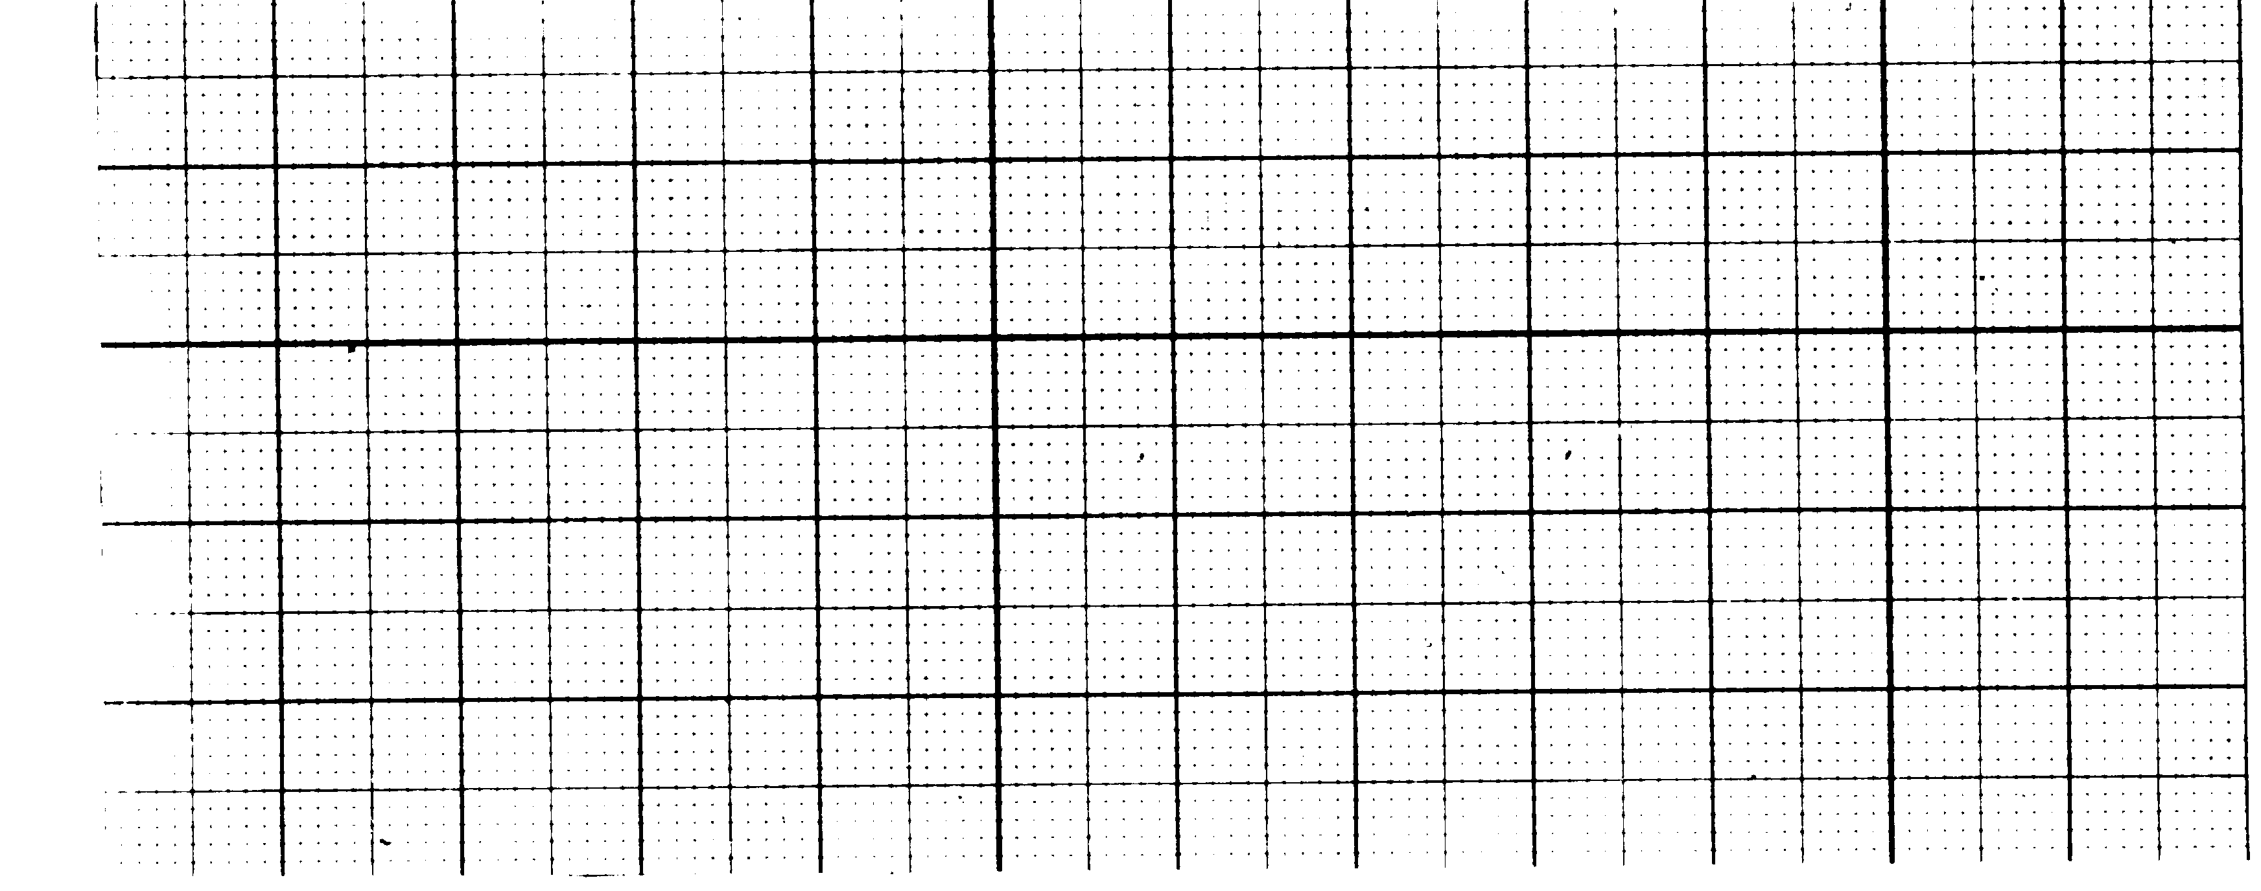
单
单
位
压
力
贯入量
位
压
力
与
贯
入
量
关
系
曲
线
自  检  意  见 |  |  |  |  |  |  |  |  |  |  |  |  |  |  |  |  |  |  | 监  理  意  见
试  验 |  |  |  |  |  | 记  录 |  |  |  | 计  算 |  |  |  |  |  | 复  核 |  |  |  |  |  |  |  |  | 质检  负责人 |  |  |  |  |  | 项目  主管
试验表(17) 土壤膨胀量试验记录表 编号：
项目名称 |  |  |  |  |  |  |  |  |  |  | 合同段 |  |  |  |  |  |  | 施工单位
取样地点 |  |  |  |  |  |  |  |  |  |  | 使用范围 |  |  |  |  |  |  |  |  |  |  |  |  |  | 试验日期
成型干密度 |  |  |  |  |  |  | 成型含水量 |  |  |  |  |  |  |  |  |  | 每层击数 |  |  |  |  |  |  |  | 建议采用静压成型
成型压实度 |  |  |  |  |  | 最大干容重 |  |  |  |  |  | 最佳含水量 |  |  |  |  |  |  |  |  |  | 试验规程编号
试验单位
膨 胀 量 试 验 记 录
膨  胀  量 |  | 试验次数 |  |  |  |  |  |  |  |  |  |  | 1 |  |  |  |  |  |  | 2 |  |  |  |  |  | 3
 |  | 筒 号 |  |  |  |  |  |  |  | 1
 |  | 泡水前原试件高(mm) |  |  |  |  |  |  |  | 2
 |  | 泡水后试件高(mm) |  |  |  |  |  |  |  | 3
 |  | 膨胀量(％) |  |  |  |  |  |  |  | 4
 |  | 膨胀量平均值(％) |  |  |  |  |  |  |  | 5
密  度 |  | 筒质量m1(g) |  |  |  |  |  |  |  | 6
 |  | 筒+试件质量m2(g) |  |  |  |  |  |  |  | 7
 |  | 筒体积(cm³) |  |  |  |  |  |  |  | 8
 |  | 湿密度ρ(g/cm³) |  |  |  |  |  |  |  | 9
 |  | 含水量w(％) |  |  |  |  |  |  |  | 10
 |  | 干密度ρ_{d}(g/cm³) |  |  |  |  |  |  |  | 11
 |  | 干密度平均值(g/cm³) |  |  |  |  |  |  |  | 12
吸  水  量 |  | 泡水后筒+试件质量m³(g) |  |  |  |  |  |  |  | 13
 |  | 吸水量wa(g) |  |  |  |  |  |  |  | 14
 |  | 吸水量平均值(g) |  |  |  |  |  |  |  | 15
备
注
自  检  意  见 |  |  |  |  |  |  |  |  |  |  |  |  |  |  |  | 监  理  意  见
试  验 |  |  |  | 记  录 |  |  |  | 计  算 |  |  |  |  |  | 复  核 |  |  |  |  |  |  | 质检  负责人 |  |  |  |  |  | 项目  主管

试验表(18) 重型击实试验记录表 编号：
项目名称 |  |  |  |  |  |  |  |  |  |  |  | 合同段 |  |  |  |  |  |  |  |  |  | 施工单位
取样地点 |  |  |  |  |  | 使用范围 |  |  |  |  |  |  |  |  |  |  |  |  |  |  |  |  |  |  |  | 每层击数 |  |  |  |  |  |  |  |  |  |  | 试验日期
试筒体积 |  |  | cm³ |  |  |  | 击锤重 |  |  |  |  | kg |  |  |  |  |  |  | 落距 |  |  |  |  |  | cm |  |  |  |  |  |  |  |  | 试验单位
超尺寸颗粒粒径及含量 |  |  |  |  |  |  |  |  |  |  |  |  |  |  |  | 击实层数 |  |  |  |  |  |  |  |  |  |  |  |  |  | 试验规程编号
试 验 序 号 |  |  |  |  | 1 |  |  |  |  |  | 2 |  |  |  |  |  |  | 3 |  |  |  |  |  |  |  |  | 4 |  |  |  |  |  |  |  |  | 5 |  |  |  |  |  | 6
干  密  度 | 加水量(g)
干  密  度 | 筒+土重(g)
干  密  度 | 筒 重(g)
干  密  度 | 湿土重(g)
干  密  度 | 湿密度(g/cm³)
干  密  度 | 干密度(g/cm³)
含  水  量 | 盒 号
含  水  量 | 盒+湿土重(g)
含  水  量 | 盒+干土重(g)
含  水  量 | 盒 量(g)
含  水  量 | 水 重(g)
含  水  量 | 干土重(g)
含  水  量 | 含水量(％)
含  水  量 | 平均含水量(%)
最佳含水量(％) |  |  |  |  |  |  |  |  |  |  |  |  |  |  |  |  |  | 最大干密度(g/cm³)
超尺寸颗粒毛体积比重吸水量 |  |  |  |  |  |  |  |  |  |  |  |  |  |  |  |  |  |  |  |  | 修正后最大干容重 |  |  |  |  |  |  |  |  |  |  |  |  |  |  |  |  | 最佳含水量
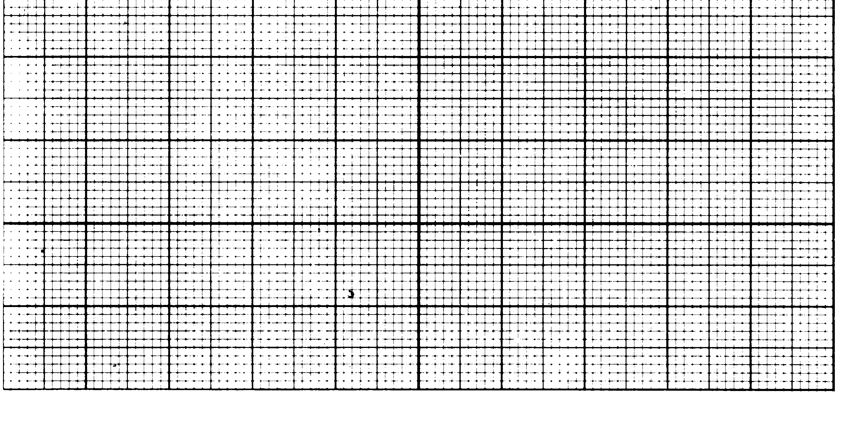
干容量
含水量(%)

自检  意见 |  |  |  |  |  |  |  |  |  |  |  |  |  |  |  |  | 监理  意见
试  验 |  |  |  | 记  录 |  |  |  |  |  | 计  算 |  |  |  |  |  |  |  |  |  | 复  核 |  |  |  |  |  |  |  |  | 质检  负责人 |  |  |  |  |  |  |  |  |  |  |  | 项目  主管

试验表（19） 含水量试验记录表 编号：
项目名称 |  |  |  |  |  |  |  |  |  | 合同段 |  |  |  |  |  |  | 施工单位 |  |  |  |  |  |  |  |  |  |  | 取样地点
试验方法 |  |  |  |  |  |  |  |  |  | 样品名称 |  |  |  |  |  |  |  |  |  |  |  |  |  |  |  |  | 试验日期
试 样 描 述 |  |  |  |  |  |  |  |  |  |  |  |  |  |  |  |  |  |  |  |  |  |  |  | 试验单位
取样位置
盒 号
盒 重(g)
盒+湿土重(g)
盒+干土重(g)
水分重(g)
干样重(g)
含水量(％)
平均含水量(％)
自检  意见 |  |  |  |  |  |  |  |  |  |  |  |  |  |  | 监理  意见
试验 |  |  |  |  | 记录 |  |  |  | 计算 |  |  |  |  |  |  |  | 复核 |  |  |  |  | 质检负责人 |  |  |  |  |  |  |  |  | 项目主管

试验表(20) 相对密度试验记录表 编号：
项目名称 |  |  |  |  |  |  |  |  |  | 施工单位
使用范围 |  |  |  |  |  |  |  |  |  | 取样地点 |  |  |  |  |  |  |  | 试验日期
土样说明 |  |  |  |  |  |  |  |  |  | 土样编号 |  |  |  |  |  |  |  | 试验规程编号
试验单位
试验项目 |  |  |  |  |  | 最大空隙比 |  |  |  |  |  |  |  | 最小空隙比 |  |  |  |  | 备 注
试验方法 |  |  |  |  |  | 漏 斗 法 |  |  |  |  |  |  |  | 振 击 法
试样+容器质量(g) |  |  |  |  | 1
容器质量(g) |  |  |  |  | 2
试样质量(g) |  |  |  |  | 3
试样体积(cm³) |  |  |  |  | 4
干密度(g/cm³) |  |  |  |  | 5
平均干密度(g/cm³) |  |  |  |  | 6
比 重(g/cm3) |  |  |  |  | 7
空隙比(％) |  |  |  |  | 8
天然干密度(g/cm³) |  |  |  |  | 9
天然空隙比(％) |  |  |  |  | 10
相对密实度(g/cm³) |  |  |  |  | 11
自检意见 |  |  |  |  |  |  |  |  |  |  |  | 监理意见
试  验 |  |  | 记  录 |  |  |  | 计  算 |  |  |  | 复  核 |  |  |  | 质检  负责人 |  |  |  | 项目  主管

试验表(21) 天然稠度试验记录表 编号：
项目名称 |  |  |  |  |  |  |  |  |  |  |  |  |  |  | 施工单位
使用范围 |  |  |  |  |  |  |  |  | 取样地点 |  |  |  |  |  |  |  | 试验日期
土样说明 |  |  |  |  |  |  |  |  | 土样编号 |  |  |  |  |  |  |  | 取土深度 |  |  |  |  |  | 试验规程编号
试验单位
锥入深度h(mm) |  |  |  |  |  |  |  |  |  |  | 最后所取  读数h  (mm) |  |  |  |  | 塑限锥入  深度h_{p}  (mm) |  |  |  | 稠 度  W_{C} |  |  |  | 土的状态  描 述 |  | 备 注
试验次数 |  | 1 |  | 2 |  | 3 | 4 |  |  | 5
自检意见 |  |  |  |  |  |  |  |  |  |  |  |  |  | 监理意见
试  验 |  |  | 记  录 |  |  |  |  | 计  算 |  |  |  | 复  核 |  |  |  |  |  |  | 质检  负责人 |  |  |  |  |  | 项目  主管

试验表(22) 室内回弹模量试验记录表 编号：
项目名称 |  |  |  |  |  |  |  |  |  |  |  |  |  |  |  |  |  |  |  | 施工单位
使用范围 |  |  |  |  |  |  |  |  |  |  |  |  |  |  | 土样编号 |  |  |  |  |  |  |  |  |  |  |  | 试验日期
试验方法 |  |  |  |  |  |  |  | 压力计 |  |  |  |  |  |  |  | 取样点 |  |  |  |  |  |  |  |  |  |  |  | 试验规程编号
土样说明 |  |  |  |  |  |  |  |  |  |  |  |  |  |  |  |  |  |  |  |  | 试验单位
加载  级数 |  | 单位  压力  (kPa) |  | 法码重量N  或压力计读数  (0.1mm) |  |  |  |  | 量表读数(0.1mm) |  |  |  |  |  |  |  |  |  |  |  |  |  |  |  | 回弹变形  (0.1mm) |  |  |  |  | 回弹  模量  (kPa) |  |  |  | 备注
 |  |  |  |  |  |  |  |  | 加 载 |  |  |  |  |  | 卸 载 |  |  |  |  |  |  |  |  |  | 读数  值 |  |  | 修正  值 |  |  |  |  |  | 备注
 |  |  |  |  |  |  |  |  | 左 |  | 右 |  |  | 平均 | 左 |  |  | 右 |  |  |  |  | 平均
1
2
3
4
5
6
7
8
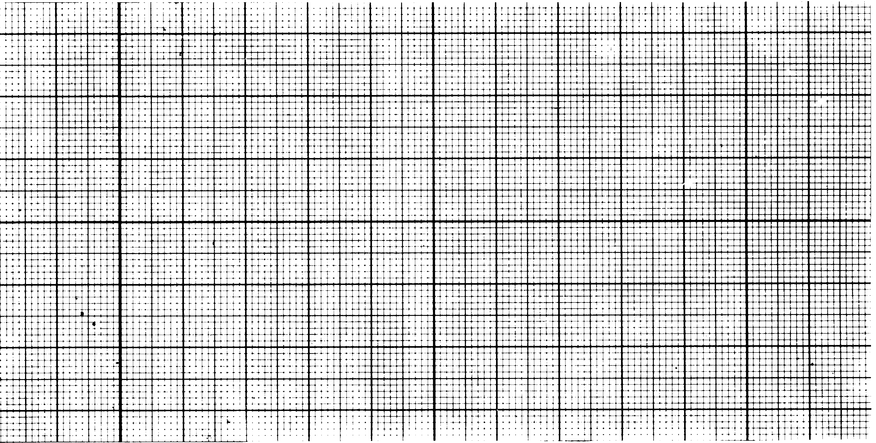
应
单
位
压
力
变 形
用
变
形
曲
线
自检意见 |  |  |  |  |  |  |  |  |  |  |  |  |  |  |  |  |  |  | 监理意见
计  算 |  |  |  |  | 记  录 |  |  |  |  | 计  算 |  |  |  |  |  |  | 复  核 |  |  |  |  |  |  | 质检  负责人 |  |  |  |  |  |  |  | 项目  主管
试验表(23) 野外回弹模量试验记录表 编号：
项目名称 |  |  |  |  |  |  |  |  |  |  |  | 施工单位
试验位置 |  |  |  |  |  |  |  |  | 承载板直径 |  |  |  |  |  |  | 试验日期
结构层次 |  |  |  |  |  |  |  |  |  |  |  |  |  |  |  | 试验规程编号
试验单位
反力卡车后轴重 (kN) |  |  |  |  |  |  |  |  |  |  |  |  |  |  | 影响量
油压表  读 数 |  |  | 单位压力  P(MPa) |  |  | 总压力  (kN) |  |  | 百分表读数  (1×10⁻²mm) |  |  |  | 回弹变形  (1×10⁻²mm) |  |  |  |  | 影响量  校正值 |  |  |  | 校正后  回弹变形  (1×10⁻²mm)
 |  |  |  |  |  |  |  |  | 1 |  | 2
自检意见 |  |  |  |  |  |  |  |  |  |  | 监理意见
试  验 |  |  |  | 记  录 |  |  | 计  算 |  |  | 复  核 |  |  |  | 质检  负责人 |  |  |  |  |  | 项目  主管

试验表(24) 标准砂标定试验记录表(灌砂法用) 编号：
项目名称 |  |  |  |  |  |  |  |  | 合同段 |  |  |  |  | 施工单位
砂来源 |  |  |  |  |  |  |  |  | 粒径范围 |  |  |  |  |  |  |  |  |  |  |  |  |  | 试验日期
灌砂筒编号 |  |  |  |  |  |  |  |  | 灌砂筒直径 |  |  |  |  |  |  |  |  |  |  |  |  | 水比重Pw＝
试验单位
标  定  罐  体  积 |  | 标定罐重(g) ①
 |  | 标定罐+玻璃板重(g) ②
 |  | 标定罐+玻璃板+水重(g) ③
 |  | 标定罐体积(cm³)④=③-②／Pw ④
 |  | 平均体积(cm³) ⑤
锥  体  砂  重 |  | 灌砂前(筒+砂重)(g) ⑥
 |  | 灌砂至标定罐满后关闭(筒+砂)重(g) ⑦
 |  | 灌砂至玻璃板后，玻璃板上砂重(g) ⑧
 |  | 锥体砂重(g)⑨=⑧ ⑨
 |  | 平均锥体砂重(g) ⑩
砂  容  重 |  | 灌砂前(筒+砂)重(g)
 |  | 灌砂后(筒+砂)重(g)
 |  | 标定罐砂重(g)=--⑧
 |  | 砂容重(g/cm³) ＝/⑤
 |  | 平均砂容重(g/cm³)
结果 |  | 锥体砂重： (g) 砂的容重： (g/cm³)
自  检  意  见 |  |  |  |  |  |  |  |  |  |  |  |  | 监  理  意  见
试  验 |  |  |  |  | 记  录 |  | 计  算 |  |  | 复  核 |  |  |  |  |  |  | 质检  负责人 |  |  |  |  |  |  | 项目  主管

试验表(25) 半刚性基层(底基层)无侧限抗压强度试验记录表 编号：
项目名称 |  |  |  |  |  |  |  |  |  |  |  |  |  | 合同段 |  |  |  |  |  |  | 施工单位 |  |  |  |  |  |  |  |  |  |  |  |  |  |  | 施工范围
水泥种类、标号 |  |  |  |  |  |  |  |  |  | 材料组成 |  |  |  |  |  |  |  |  |  |  | 配合比 |  |  |  |  |  |  |  |  | 设计强度 |  |  |  |  |  |  | 结构层名称
最大干容重 |  |  |  |  |  | 最佳含水量 |  |  |  |  |  |  |  | 成型压实度 |  |  |  |  |  |  |  |  |  | 成型日期 |  |  |  |  |  |  |  |  |  |  | 试验规程编号
试件编号 |  |  |  |  |  | 1 |  | 2 |  |  | 3 | 4 |  |  | 5 |  | 6 |  |  | 7 |  | 8 |  | 9 |  | 10 |  | 11 |  |  | 12 |  |  | 13 |  |  |  | 试验单位：
$\frac{σ}{\overline{R}}$$\overline{R}$成  型  试  件 | 试件重量(g)
$\frac{σ}{\overline{R}}$$\overline{R}$成  型  试  件 | 试件高(mm) |  |  |  |  |  |  |  |  |  |  |  |  |  |  |  |  |  |  |  |  |  |  |  |  |  |  |  |  |  |  |  |  |  |  |  |  | 均 方 差σ=  偏差系数C_{v}= =  强度判断式:  ≥R_{设}/(1-Z_{α}C_{v})
$\frac{σ}{\overline{R}}$$\overline{R}$成  型  试  件 | 湿容重(g/cm³)
$\frac{σ}{\overline{R}}$$\overline{R}$成  型  试  件 | 含水量(％)
$\frac{σ}{\overline{R}}$$\overline{R}$成  型  试  件 | 干容重(g/cm³)
浸水前试件重m₃(g)
浸水后试件重m₄ (g)
吸水量V＝m₄- m₃ (g)
浸  水  后  试  件 | 试件高(mm) |  |  |  |  |  |  |  |  |  |  |  |  |  |  |  |  |  |  |  |  |  |  |  |  |  |  |  |  |  |  |  |  |  |  |  |  | 自检意见：
浸  水  后  试  件 | 湿容重(g/cm³)
浸  水  后  试  件 | 含水量(％)
浸  水  后  试  件 | 干容重(g/cm³)
无  侧  限  抗  压  强  度 | 试件面积(mm²) |  |  |  |  |  |  |  |  |  |  |  |  |  |  |  |  |  |  |  |  |  |  |  |  |  |  |  |  |  |  |  |  |  |  |  |  | 监理意见：
无  侧  限  抗  压  强  度 | 应力环读数
无  侧  限  抗  压  强  度 | 应力环系数
无  侧  限  抗  压  强  度 | 破坏荷载(KN)
无  侧  限  抗  压  强  度 | 破坏强度(MPa)
无  侧  限  抗  压  强  度 | 平均强度(MPa)
试验 |  |  |  |  |  |  | 记录 |  |  |  |  |  | 计算 |  |  |  |  |  |  |  |  |  | 复核 |  |  |  |  |  | 质检负责人 |  |  |  |  |  |  |  |  | 项目主管

试验表(26) 水泥或石灰剂量测定试验记录表 编号：
项目名称 |  |  |  |  |  |  |  |  |  |  |  |  |  | 合同段 |  |  |  |  | 施工单位
取样地点 |  |  |  |  |  |  |  |  |  |  | 混合料名称 |  |  |  |  |  |  |  |  |  |  |  |  |  |  |  | 试验日期
施工范围 |  |  |  |  |  |  |  |  |  |  | 试验规程编号 |  |  |  |  |  |  |  |  |  |  |  |  |  |  |  | 取样日期
结构层名称 |  |  |  |  |  |  |  |  |  |  | 稳定剂种类 |  |  |  |  |  |  |  |  |  |  |  |  | 试验单位
说明：混合料重300g，每份料用NH₄C1溶液600ml 10％稀释，10ml混合料悬浮液，50m1 1.8％Na0H溶液
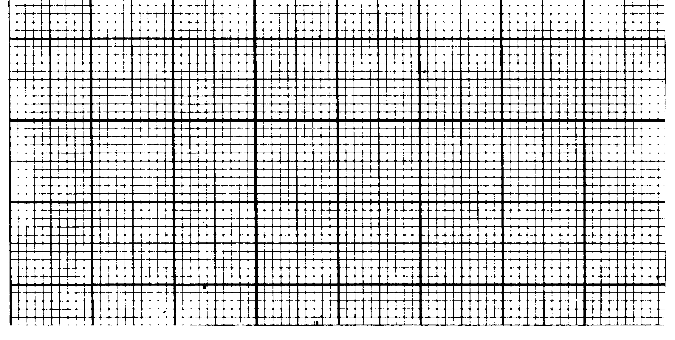  标 准  水  泥  剂  量  EDTA耗量(m1)  曲 线  标 定  (每份集料  重300g) |  |  | 干灰含量 |  |  |  | EDTA耗量(m1)
 |  |  |  |  |  |  | 1 |  |  | 2 | 3
 |  |  | 0％
 |  |  | 2％
 |  |  | 4％
 |  |  | 6％
 |  |  | 8％
试验  序号 |  | 取样位置 |  |  | EDTA二钠标准液用量(0.1m1) |  |  |  |  |  |  |  |  |  |  | 水泥  剂量  % |  |  |  | 平均值  X |  |  |  |  | 统计结果 |  |  |  |  |  | 备 注
 |  |  |  |  | 初读数 |  |  |  | 末读数 |  |  | 数 量
平均值
x=
标准差
s=
偏差系数
C_{V}= s／x
自  检  意  见 |  |  |  |  |  |  |  |  |  |  |  |  |  |  |  |  |  | 监  理  意  见
试  验 |  |  |  |  |  | 记  录 |  |  |  |  | 计  算 |  |  |  |  |  | 复  核 |  |  |  |  | 质检  负责人 |  |  |  |  |  |  | 项目  主管

试验表(27) 回弹法测试原始记录表 编号：
项目名称 |  |  |  |  |  |  |  |  |  |  |  | 合同段 |  |  |  |  | 施工单位 |  |  |  |  |  |  |  |  |  |  |  | 测试角度：水平、向上、向下
单项工程名称 |  |  |  |  |  |  |  |  |  |  |  | 构件名称 |  |  |  |  |  |  |  |  |  |  | 测试面状态：侧面、表面、底面、风面、潮湿、光洁、粗糙
回弹仪型号 |  |  |  |  | 回弹仪编号 |  |  |  |  |  |  | 率定值 |  |  |  |  |  |  | 测试单位 |  |  |  |  |  |  |  |  |  |  |  |  | 测试日期
测区 |  | 1 | 2 | 3 | 4 |  |  | 5 | 6 | 7 |  |  |  | 8 | 9 | 10 |  |  | 11 |  |  | 12 | 13 |  | 14 | 15 |  | 16 |  | 有效均值  N |  | 碳化深度  (mm) |  | 推算强度  (MPa)
自检意见： |  |  |  |  |  |  |  |  |  |  |  |  |  |  |  | 监理意见：
试验 |  |  |  |  |  | 记录 |  |  |  |  | 计算 |  |  |  |  |  |  | 复核 |  |  |  |  |  | 质检负责人 |  |  |  |  |  |  | 项目主管

试验表(28) 结构或构件混凝土回弹强度计计算表 编号：
项目名称 |  |  |  |  |  |  |  |  |  | 合同段 |  |  |  |  |  |  | 施工单位
构件名称 |  |  |  |  |  |  |  |  |  | 试验规程编号 |  |  |  |  |  |  |  |  |  |  |  |  | 试验日期
项目 测区 |  |  |  |  |  | 1 |  | 2 |  |  | 3 |  | 4 |  |  | 5 |  | 6 |  |  | 7 |  | 8 |  | 9 |  |  | 10
回  弹  值  N | 测区平均值
回  弹  值  N | 角度修正值△Na
回  弹  值  N | 角度修正后
回  弹  值  N | 浇筑面修正后后△Ns
回  弹  值  N | 浇筑面修正值
$\overline{L}$平均碳化深度值 (mm)
测区强度值P_{ni}(MPa)
$\sqrt{{\frac{1}{n−1}\sum{{\left(R_{\text{ni}}\right)}^{2}}−n\left(\overline{R_{n}}\right)}^{2}}$$\overline{R}=\frac{1}{n}\sum{R_{\text{ni}}}$$\overline{R}$强 度 计 算
S_{n}=
(MPa)

n=

K=

 |  |  |  | R_{n1}=1.18( _{n}-K×Sn)= |  |  |  |  |  |  |  |  |  |  | R_{n2}=1.8(R_{ni})_{小}=
强度评定值R_{N}(MPa)
测试计算单位
备 注

自检意见 |  |  |  |  |  |  |  |  |  |  |  |  |  |  | 监理意见
试  验 |  |  | 记  录 |  |  |  | 计  算 |  |  |  |  | 复  核 |  |  |  |  |  |  | 质捡  负责人 |  |  |  |  | 项目  主管

验表(29) 水泥混凝土配合比设计计算表 编号：
项目名称 |  |  |  |  |  |  |  |  |  |  |  |  |  |  |  |  |  |  |  |  | 合同段 |  |  |  |  |  |  |  |  |  |  |  | 施工单位
取样地点 |  |  |  |  |  |  |  |  |  |  |  |  |  |  |  |  |  |  |  |  | 使用范围 |  |  |  |  |  |  |  |  |  |  |  |  |  |  |  |  |  |  |  |  |  | 试验日期
设计标号 |  |  |  |  |  |  |  | 强度均方差 |  |  |  |  |  |  |  |  |  |  |  |  | 保证率系数 |  |  |  |  |  |  |  |  |  |  |  |  |  |  |  |  |  |  | 配制强度
原  材  料 |  | 水 |  |  | 水源 |  |  |  |  |  |  |  |  |  |  |  |  |  |  |  | 设计坍落度 |  |  |  |  |  |  |  |  |  |  |  |  |  |  |  |  |  |  |  | 注：本表应附强度试验表
 |  | 水泥 |  |  | 品种 |  |  |  |  |  | 标号 |  |  |  |  |  |  |  |  | 产地 |  |  |  |  |  |  |  |  |  | 备注
 |  | 砂子 |  |  | M_{x} |  |  |  |  |  | 粒径 |  |  |  |  |  |  |  |  | 产地 |  |  |  |  |  |  |  |  |  | 视比重 |  |  |  |  |  |  |  |  |  |  |  |  | 容重
 |  | 大石 |  |  | 种类 |  |  |  |  |  | 粒径 |  |  |  |  |  |  |  |  | 产地 |  |  |  |  |  |  |  |  |  | 视比重 |  |  |  |  |  |  |  |  |  |  |  |  | 容重
 |  | 小石 |  |  | 种类 |  |  |  |  |  | 粒径 |  |  |  |  |  |  |  |  | 产地 |  |  |  |  |  |  |  |  |  | 视比重 |  |  |  |  |  |  |  |  |  |  |  |  | 容重
 |  | 减水剂 |  |  | 型号 |  |  |  |  |  |  |  |  | 产地 |  |  |  |  |  |  |  |  |  |  | 粉煤灰 |  |  |  |  |  |  | 级别 |  |  |  |  |  |  |  | 产地
拟 用 比 例 ( 参 数 )
砂率： % |  |  |  |  |  |  |  |  | 用水量 Kg/cm³ |  |  |  |  |  |  |  |  |  |  |  |  |  |  |  | 水灰比： |  |  |  |  |  |  |  |  |  |  |  |  |  | 强  度  MPa  水灰比  水灰比-强度关系图
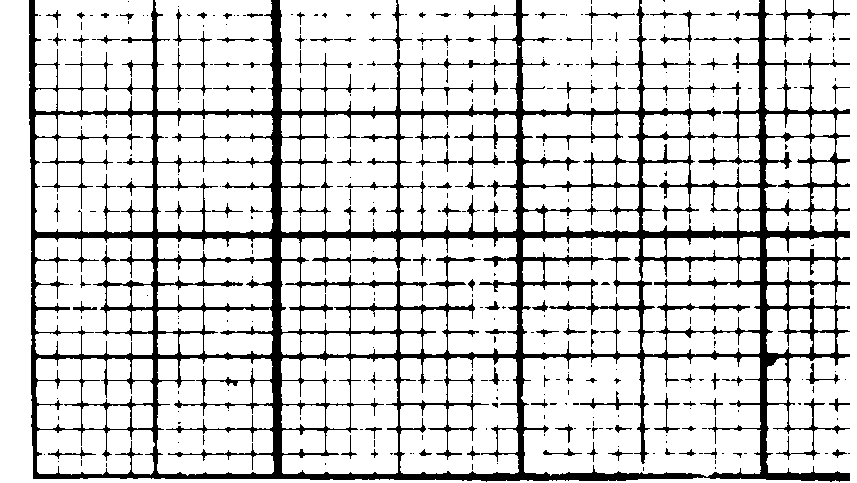  大石： % |  |  |  |  |  |  |  |  | 小石 % |  |  |  |  |  |  |  |  |  |  |  |  |  |  |  | 减水剂： %
水泥用量=用水量/水灰比=
砂石总重＝砼假设容重-(水+水泥用量)＝
砂重=砂石总重×砂率＝
石重＝砂石总重-砂重＝
大石重=石重×大石％＝ |  |  |  |  |  |  |  |  |  |  |  |  |  |  |  |  | 小石重＝石重×小石％＝
材 料 用 量 (Kg) 及 比 例
 |  |  | 材料名称 |  |  |  | 水泥 |  |  | 砂 |  |  | 大石 |  |  |  |  | 小石 |  |  |  |  |  | 水 |  |  |  | 减水  剂 |  |  | 粉煤  灰 |  |  |  | 坍落  度(cm) |  |  |  | 和易性简述 |  |  |  |  |  | 实测容重  Kg/m³
1#  配比 |  |  | 1m³用量
 |  |  | 比例
 |  |  | 试拌用量
 |  |  | 调整用量
2#  配比 |  |  | 1m³用量
 |  |  | 比例
 |  |  | 试拌用量
 |  |  | 调整用量
3#  配比 |  |  | 1m³用量
 |  |  | 比例
 |  |  | 试拌用量
 |  |  | 调整用量
推荐配合比(Kg/m³)
自  检  意  见 |  |  |  |  |  |  |  |  |  |  |  |  |  |  |  |  |  |  |  |  |  |  |  |  |  |  | 监  理  意  见
试  验 |  |  |  |  |  | 记  录 |  |  |  |  |  | 计  算 |  |  |  |  |  |  |  |  |  |  |  |  | 复  核 |  |  |  |  |  |  |  |  | 质检  负责人 |  |  |  |  |  |  |  |  | 项目  主管

试验表(30) 水泥混凝土(砂浆)配合比设计强度记录表 编号：
项目名称 |  |  |  |  |  |  |  |  |  |  |  |  |  |  | 合同段 |  |  |  |  | 施工单位 |  |  |  |  |  |  |  |  |  |  |  |  |  |  |  |  | 取样地点
使用范围 |  |  |  |  |  |  |  |  |  |  |  |  |  |  |  |  |  |  | 试验规程编号 |  |  |  |  |  |  |  |  |  |  |  |  |  |  |  |  |  | 试验日期
设计标号 |  |  |  | 配制标号 |  |  |  |  |  |  | 成型日期 |  |  |  |  |  |  |  |  |  |  | 搅拌方式 |  |  |  |  |  |  |  |  |  | 振捣方式 |  |  |  |  |  |  |  |  |  | 养护方式
水泥厂牌及标号 |  |  |  |  |  |  |  |  |  |  |  |  |  |  |  |  |  | 水质 |  |  |  |  |  |  |  |  |  |  |  |  |  | 试验单位
试件  制作 |  | 材 料 |  |  |  |  | 水 泥 |  |  |  |  |  | 砂 |  |  |  |  | 大石 |  | 小石 |  |  |  |  |  |  |  |  | 水 |  | 减水剂 |  |  | 粉煤灰 |  |  | 水灰比 |  |  | 砂 率(％)
 |  | 用量(kg/m³) |  |  |  |  |  |  |  |  |  |  |  |  |  |  |  |  |  |  |  |  |  |  |  |  |  |  |  |  |  |  |  |  |  |  |  |  |  | 拌和坍落度(mm)
 |  | 配合比 |  |  |  |  |  |  |  |  |  |  |  |  |  |  |  |  |  |  |  |  |  |  |  |  |  |  |  |  |  |  |  |  |  |  |  |  |  | 实际容重(kg/cm³)
编  号 |  | 试件  尺寸  (mm) |  |  | 龄期  (天) |  |  |  |  | 抗压破型试验 |  |  |  |  |  |  |  |  |  |  |  |  |  |  |  |  |  |  |  | 抗折破型试验 |  |  |  |  |  |  |  |  |  |  |  |  |  |  |  |  | 备 注
 |  |  |  |  |  |  |  |  |  | 荷载  (kN) |  | 强度  (MPa) |  |  |  |  |  | 系数 |  |  | 折算强度  (MPa) |  |  |  |  | 取值强度  (MPa) |  |  |  | 荷载  (kN) |  |  | 强度  (MPa) |  |  | 系数 |  |  | 折算强度  (MPa) |  |  |  | 取值强度  (MPa)
自  检  意  见 |  |  |  |  |  |  |  |  |  |  |  |  |  |  |  |  |  |  |  |  | 监  理  意  见
试验 |  |  |  |  |  | 记录 |  |  |  |  |  |  |  | 计算 |  |  |  |  |  |  |  |  |  |  |  | 复核 |  |  |  |  |  |  | 质检负责人 |  |  |  |  |  |  |  |  |  |  | 项目主管
试验表(31) 水泥砼(砂浆)抗压抗折强度试验记录表 编号：
项目名称 |  |  |  |  |  |  |  |  | 合同段 |  |  |  |  |  | 施工单位 |  |  |  |  |  |  |  |  |  |  |  |  | 分项工程名称
设计强度 |  | MPa |  |  |  | 外加剂名称用量 |  |  |  |  |  |  |  |  | 水灰比 |  |  |  |  |  | 坍落度 |  |  |  |  |  |  | 试验日期
水泥标号 |  |  |  |  |  | 石子粒径及种类 |  |  |  |  |  |  |  |  |  |  |  |  | 养生情况 |  |  |  |  |  |  |  |  | 试验规程编号
试 验 结 果 |  |  |  |  |  |  |  |  |  |  |  |  |  |  |  |  |  |  |  |  |  |  |  |  |  | 试验单位
试件编号  或试件部位 |  |  | 试件尺寸  (mm) | 龄期  (d) |  |  | 受压面积  mm² | 支座间距离  (mm) |  |  |  |  | 破坏荷载  (KN) |  |  |  |  | 破坏强度  (MPa) |  |  |  |  | 强度取值  MPa |  |  |  | 占28天强度  百分比 |  | 材料用量(每盘)
 |  |  |  |  |  |  |  |  |  |  |  |  |  |  |  |  |  |  |  |  |  |  |  |  |  |  |  |  | 水
 |  |  |  |  |  |  |  |  |  |  |  |  |  |  |  |  |  |  |  |  |  |  |  |  |  |  |  |  | 水泥
 |  |  |  |  |  |  |  |  |  |  |  |  |  |  |  |  |  |  |  |  |  |  |  |  |  |  |  |  | 粗碎石
 |  |  |  |  |  |  |  |  |  |  |  |  |  |  |  |  |  |  |  |  |  |  |  |  |  |  |  |  | 细砂石
 |  |  |  |  |  |  |  |  |  |  |  |  |  |  |  |  |  |  |  |  |  |  |  |  |  |  |  |  | 砂
 |  |  |  |  |  |  |  |  |  |  |  |  |  |  |  |  |  |  |  |  |  |  |  |  |  |  |  |  | 外掺剂
自  检  意  见 |  |  |  |  |  |  |  |  |  |  |  |  |  | 监  理  意  见
试验 |  |  |  |  | 记录 |  |  |  |  | 计算 |  |  |  |  |  |  | 复核 |  |  |  |  |  |  | 质检负责人 |  |  |  |  |  | 项目主管

试验表(32) 钢材力学性能试验记录表 编号：
项目名称 |  |  |  |  |  |  |  |  |  | 合同段 |  |  |  |  | 施工单位 |  |  |  |  |  |  |  |  |  |  |  | 材料产地日期
使用范围 |  |  |  |  |  |  |  | 代表数量 |  |  |  |  |  |  |  |  |  | 试验规程编号 |  |  |  |  |  |  |  |  |  | 试验日期
钢材名称  及  规 格 |  | 试件  编号 | 直径(mm)  截面积  (mm²) |  | 强 度 试 验 |  |  |  |  |  |  |  |  |  |  |  |  | 塑 性 试 验 |  |  |  |  |  |  |  |  |  |  | 冷弯试验
 |  | 试件  编号 |  |  | 屈服荷载  (KN) |  | 屈服强度  (MPa) |  |  |  | 极限荷载  (KN) |  |  | 极限强度  (MPa) |  |  |  | 标距  (mm) |  | 延伸量  (mm) |  | 延伸率  (％) |  | 拉断后  截面积  (mm²) |  | 断面收  缩率(％) |  |  | 弯曲角  度(^{ο}) |  |  | 弯曲直  径(mm) |  | 结  论
自  检  意  见 |  |  |  |  |  |  |  |  |  |  |  |  |  | 监  理  意  见 |  |  |  |  |  |  |  |  |  |  |  |  |  |  |  | 试验单位：
试验 |  |  |  | 记录 |  |  |  |  | 计算 |  |  |  |  |  |  |  | 复核 |  |  |  |  |  | 质检负责人 |  |  |  |  |  |  | 项目主管

试验表(33) 钢材焊接力学性能试验记录表 编号：
项目名称 |  |  |  |  |  |  |  |  | 合同段 |  |  |  |  |  | 施工单位 |  |  |  |  |  |  |  |  |  |  | 材料产地、日期
使用范围 |  |  |  |  |  |  |  | 代表数量 |  |  |  |  |  |  |  |  |  |  | 试验规程编号 |  |  |  |  |  |  |  | 试验日期
钢材名称  及规格 |  |  | 试件  编号 | 直径  (mm) |  |  | 焊接  种类 | 极限点 |  |  |  |  |  | 焊口拉断  状况分类 |  |  |  |  |  | 冷弯试验 |  |  |  |  | 结 论 |  |  |  | 备 注
 |  |  |  |  |  |  |  | 极限荷  载(KN) |  |  | 极限强  度(MPa) |  |  |  |  |  |  |  |  | 弯曲角度  (^{ο}) |  |  | 弯曲直径  (mm)
焊口拉断状况分类
A：焊口完好
B：焊口裂开，焊口外断
C：焊口裂开，焊口内断
D：焊口全部被撕开

焊工姓名：
自  检  意  见 |  |  |  |  |  |  |  |  |  |  |  |  | 监  理  意  见 |  |  |  |  |  |  |  |  |  |  |  |  |  |  |  | 试验单位：
试验 |  |  |  |  | 记录 |  |  | 计算 |  |  |  |  |  |  |  |  | 复核 |  |  |  | 质检负责人 |  |  |  |  |  |  | 项目主管
试验表(34) 预应力钢筋冷拉试验记录表 编号：
项目名称 |  |  |  |  |  |  |  |  | 合同段 |  |  |  |  | 施工单位 |  |  |  |  |  |  |  |  |  |  | 样品产地
使用范围 |  |  |  |  |  |  |  |  | 出厂日期 |  |  |  |  | 控制应力 |  |  |  |  |  | 控制冷拉率 |  |  |  |  |  | 试验日期
冷拉日期 |  | 钢筋编号 | 钢筋规格 |  |  | 钢筋长度(不包括螺丝杆长)m |  |  |  |  |  |  |  |  | 冷拉控制  应力(N) |  |  |  | 冷拉时  温度(^{ο}C) |  | 时 效 |  |  |  |  |  |  |  | 备 注
 |  | 钢筋编号 |  |  |  | 冷拉前 | 冷拉后 |  |  |  | 弹性回缩后 |  |  |  |  |  |  |  |  |  | 方 法 |  |  | 温度(^{ο}C) |  | 时间(h)
自  检  意  见 |  |  |  |  |  |  |  |  |  |  |  |  | 监  理  意  见 |  |  |  |  |  |  |  |  |  |  |  |  |  |  |  | 试验单位：
试验 |  |  |  | 记录 |  |  |  | 计算 |  |  |  |  |  |  |  | 复核 |  |  |  |  |  | 质检负责人 |  |  |  |  | 项目主管

试验表(35) 沥青三大指标试验记录表 编号：
项目名称 |  |  |  |  |  |  |  |  |  |  |  |  |  |  |  |  |  | 合同段 |  |  |  |  |  |  |  |  |  |  |  |  | 施工单位
取样地点 |  |  |  |  |  |  |  |  |  |  |  |  |  |  |  |  |  | 样品名称 |  |  |  |  |  |  |  |  |  |  |  |  |  |  |  |  |  |  |  |  |  |  |  |  |  | 试验日期
使用范围 |  |  |  |  |  |  |  |  |  | 试验规程编号 |  |  |  |  |  |  |  |  |  |  |  |  |  |  |  |  |  | 试验单位
① 软 化 点 试 验
样  品  编  号 | 室  内  温  度 |  | 烧  杯  内  液  体  种  类 |  | 开始  加热  液体  温度  (^{ο}C) |  | 开  始  加  热  时  间 |  | 烧杯中液体温度上升记录(^{ο}C) |  |  |  |  |  |  |  |  |  |  |  |  |  |  |  |  |  |  |  |  |  |  |  |  |  |  |  |  |  |  |  |  |  |  |  |  |  |  |  |  |  | 软  化  点  ^{ο}C | 平  均  值  ^{ο}C
 |  |  |  |  |  |  |  |  | 开  始  加  热  时 |  | 第  1  分  钟  末 |  |  | 第  2  分  钟  末 |  | 第  3  分  钟  末 |  |  |  |  | 第  4  分  钟  末 |  |  | 第  5  分  钟  末 |  |  | 第  6  分  钟  末 |  |  | 第  7  分  钟  末 |  | 第  8  分  钟  末 |  |  | 第  9  分  钟  末 |  | 第  10  分  钟  末 |  |  |  | 第  11  分  钟  末 |  | 第  12  分  钟  末 |  | 第  13  分  钟  末 |  | 第  14  分  钟  末 |  | 第  15  分  钟  末 |  | 软  化  点  ^{ο}C | 平  均  值  ^{ο}C
②针入度试验
样品  编号 |  |  | 试  验  温  度  ⁰C |  | 试  验  时  间  S |  | 试  验  荷  重  g |  | 指针度盘读数 |  |  |  |  |  |  |  |  |  |  |  |  |  |  |  |  |  |  |  |  |  |  |  |  |  |  |  |  |  |  |  |  |  |  |  |  |  |  |  |  | 平  均  值
 |  |  |  |  |  |  |  |  | 第一次 |  |  |  |  |  |  |  |  |  |  |  |  |  |  |  | 第二次 |  |  |  |  |  |  |  |  |  |  |  |  | 第三次
 |  |  |  |  |  |  |  |  | 针 入  样品前 |  |  |  | 针 入  样品后 |  |  |  |  |  |  | 针入  度 |  |  |  |  | 针 入  样品前 |  |  |  | 针 入  样品后 |  |  |  |  | 叶入  度 |  |  |  | 针 入  样品前 |  |  |  |  | 针 入  样品后 |  |  | 针入  度
③延度试验
样品  编号 |  |  | 试验  温度 |  |  |  | 试验  速度 |  |  |  |  | 延度(cm) |  |  |  |  |  |  |  |  |  |  |  |  |  |  |  |  |  |  |  |  |  |  |  |  |  |  |  | 测定延度  (mm) |  |  |  |  |  | 备 注
 |  |  |  |  |  |  |  |  |  |  |  | 试件1 |  |  |  |  | 试件2 |  |  |  |  |  | 试件3 |  |  |  |  |  | 平均值(cm)
自  检  意  见 |  |  |  |  |  |  |  |  |  |  |  |  |  |  |  |  |  |  |  |  |  |  |  |  |  |  |  |  | 监  理  意  见
试  验 |  |  |  |  |  | 记  录 |  |  |  |  |  |  |  |  | 计  算 |  |  |  |  |  |  |  |  |  |  | 复  核 |  |  |  |  |  |  |  |  |  | 质检  负责人 |  |  |  |  |  |  |  |  |  | 项目  主管

试验表(36) 沥青粘结力试验记录表 编号：
项目名称 |  |  |  |  |  |  |  |  |  | 合同段 |  |  |  |  |  |  | 施工单位
取样地点 |  |  |  |  |  |  |  |  |  | 试验规程编号 |  |  |  |  |  |  |  |  |  |  |  |  |  |  |  | 试验日期
使用范围 |  |  |  |  |  |  |  |  |  | 采用抗剥落剂名称及剂量
试验单位
试样编号 |  |  |  |  |  |  |  | 取样地点 |  |  |  |  |  |  |  |  |  |  |  |  |  |  |  | 样品名称
试验次数 |  |  | 1 |  |  | 2 |  |  |  |  |  |  |  | 3 |  |  |  |  |  |  | 4 |  |  |  |  |  | 5
粘结力等级
平均值
试样编号 |  |  |  |  |  |  |  | 取样地点 |  |  |  |  |  |  |  |  |  |  |  |  |  |  |  | 样品名称
试验次数 |  |  | 1 |  |  | 2 |  |  |  |  |  |  |  | 3 |  |  |  |  |  |  | 4 |  |  |  |  |  | 5
粘结力等级
平均值
试样编号 |  |  |  |  |  |  | 取样地点 |  |  |  |  |  |  |  |  |  |  |  |  |  |  |  | 样品名称
试验次数 |  |  | 1 |  |  | 2 |  |  |  |  |  |  |  | 3 |  |  |  |  |  |  | 4 |  |  |  |  |  | 5
粘结力等级
平均值
试样编号 |  |  |  |  |  |  | 取样地点 |  |  |  |  |  |  |  |  |  |  |  |  |  |  | 样品名称
试验次数 |  |  | 1 |  |  | 2 |  |  |  |  |  |  |  | 3 |  |  |  |  |  |  | 4 |  |  |  |  |  | 5
粘结力等级
平均值
试样编号 |  |  |  |  |  |  | 取样地点 |  |  |  |  |  |  |  |  |  |  |  |  |  |  |  | 样品名称
试验次数 |  |  | 1 |  |  | 2 |  |  |  |  |  |  |  | 3 |  |  |  |  |  |  | 4 |  |  |  |  |  | 5
粘结力等级
平均值
自  捡  意  见 |  |  |  |  |  |  |  |  |  |  |  |  |  |  |  | 监  理  意  见
试  验 |  |  |  | 记  录 |  |  |  |  | 计  算 |  |  |  |  |  | 复  核 |  |  |  | 质检  负责人 |  |  |  |  |  |  |  | 项目  主管

试验表(37) 粘稠沥青含水量试验记录表 编号：
项目名称 |  |  |  |  |  |  |  | 合同段 |  |  |  |  |  | 施工单位 |  |  |  |  |  |  |  |  |  |  | 取样地点
使用范围 |  |  |  |  |  |  |  | 试样编号 |  |  |  |  |  | 样品名称 |  |  |  |  |  | 试验规程编号 |  |  |  |  |  | 试验日期
试验单位
试验次数 |  | 烧瓶重量  (g) |  | 烧瓶和试样重量  (g) |  | 试样重量  (g) |  |  |  | 溶剂名称 |  |  |  |  |  | 溶剂数量  (m1) |  |  | 水的体积  (m1) |  |  |  |  | 含水量  (％) |  |  |  |  | 平均含水量  (％) |  |  | 备  注
自  检  意  见 |  |  |  |  |  |  |  |  |  |  |  | 监  理  意  见
试验 |  |  | 记录 |  |  |  | 计算 |  |  |  |  |  |  |  | 复核 |  |  |  |  |  | 质检负责 |  |  |  |  |  | 项目主管

试验表(38) 沥青粘度试验记录表 编号：
项目名称 |  |  |  |  |  |  | 合同段 |  |  |  |  | 施工单位 |  |  |  |  |  |  |  |  |  | 取样地点
使用范围 |  |  |  |  |  |  | 试样编号 |  |  |  |  | 样品名称 |  |  |  |  |  | 试验规程编号 |  |  |  |  |  |  |  | 试验日期
试验单位
试验次数 |  |  | 流孔直径(mm) |  |  | 保温水浴中水温度  (^{ο}C) |  | 试样温度  (^{ο}C) |  |  |  |  |  | 量杯中肥皂水数量  (m1) |  |  |  |  |  | 流出50m1时需时间  (s) |  |  | 平 均 值 |  |  |  |  |  | 备 注
自  检  意  见 |  |  |  |  |  |  |  |  |  |  | 监  理  意  见
试验 |  |  |  | 记录 |  |  | 计算 |  |  |  |  |  |  |  | 复核 |  |  |  | 质检负责人 |  |  |  |  | 项目主管

试验表(39) 沥青加热损失试验记录表 编号：
项目名称 |  |  |  |  |  |  |  | 合同段 |  |  |  |  | 施工单位 |  |  |  |  |  |  |  |  |  |  | 取样地点
使用范围 |  |  |  |  |  |  |  | 试样编号 |  |  |  |  | 样品名称 |  |  |  |  | 验试规程编号 |  |  |  |  |  |  |  | 试验日期
试验单位
样品  G₃-G₁  G₂-G₁  编号 |  |  | 盛样器重量  (g)  G₁ |  |  | 试验前铁罐和样品重量  (g)  G₂ |  |  |  |  | 样品重量  (g)  G₂- G₁ |  |  |  |  |  | 试验后铁罐和样品重量  (g)  G₃ |  |  |  |  |  | 重量损失(％)  A= ×100 |  |  |  |  | 平均值
1
2
样品编号 |  |  | 试样原来针入度  P₀ |  |  |  |  |  | 加热损失试验后的针入度  P₁ |  |  |  |  |  |  |  |  |  |  | 加热损失试验后针入度与  原来针入度的百分比  K_{w}＝P₁／P₀×100 |  |  |  |  |  |  |  | 平均值
1
2
自  检  意  见 |  |  |  |  |  |  |  |  |  |  |  | 监  理  意  见
试验 |  |  |  | 记录 |  |  | 计算 |  |  |  |  |  |  |  | 复核 |  |  |  | 质检负责人 |  |  |  |  |  | 项目主管

试验表(40) 沥青闪点和燃点试验记录表 编号：
项目名称 |  |  |  |  |  |  |  |  |  |  |  | 合同段 |  |  |  |  |  |  | 施工单位 |  |  |  |  |  |  |  |  |  |  |  |  |  |  |  |  | 取样地点
使用范围 |  |  |  |  |  |  |  |  |  |  |  | 样品名称 |  |  |  |  |  |  |  |  |  |  |  |  |  |  |  |  |  | 试验规程编号 |  |  |  |  |  |  |  | 试验日期
试样编号 |  |  |  |  |  |  |  |  |  |  |  |  |  |  |  |  |  |  |  |  |  |  |  |  |  |  |  |  |  | 试验单位
试件  编号 |  |  | 闪  火  点  温  度  ^{ο}C | 平  均  值 | 燃  烧  点  温  度  ^{ο}C |  |  | 平  均  值 | 温 度 上 升 情 况(⁰C)
 |  |  |  |  |  |  |  |  | 第  一  分  钟  末 | 第  二  分  钟  末 |  |  |  | 第  三  分  钟  末 |  | 第  四  分  钟  末 |  | 第  五  分  钟  末 |  |  |  | 第  六  分  钟  末 |  | 第  七  分  钟  末 |  | 第  八  分  钟  末 | 第  九  分  钟  末 | 第  十  分  钟  末 |  |  | 第  十  一  分  钟  末 | 第  十  二  分  钟  末 |  |  | 第  十  三  分  钟  末 |  | 第  十  四  分  钟  末 |  |  | 第  十  五  分  钟  末 |  | 第  十  六  分  钟  末 |  |  | 第  十  七  分  钟  末 | 第  十  八  分  钟  末 | 第  十  九  分  钟  末
自  检  意  见 |  |  |  |  |  |  |  |  |  |  |  |  |  |  |  |  | 监  理  意  见
试验 |  |  |  |  |  | 记录 |  |  |  |  | 计算 |  |  |  |  |  |  |  |  |  | 复核 |  |  |  |  |  |  |  | 质检负责人 |  |  |  |  |  |  |  |  |  | 项目主管
试验表(41) 沥青混合料含量及混合料筛分记录表 编号：
项目名称 |  |  |  |  |  |  |  |  |  |  | 合同段 |  |  |  |  |  |  |  |  | 施工单位 |  |  |  |  |  |  |  |  |  |  |  |  | 取样地点
起止桩号 |  |  |  |  |  |  |  |  | 试验规程编号 |  |  |  |  |  |  |  |  |  |  |  |  | 试验日期 |  |  |  |  |  |  |  | 试验单位
抽提次数 |  | 混合料试样重量  (g) |  |  | 滤网滤纸合重  (g) |  |  |  | 混合料及网纸合重  (g) |  |  |  |  |  |  |  | 抽提后矿料滤网纸  合 重  (g) |  |  |  |  |  |  |  |  | 干矿料重  (g) |  |  |  |  | 沥青重量  (g) |  |  |  |  | 油石比  (％) |  |  |  | 含油量  (％)
1
2
平均值
孔径(mm) |  |  | 40 |  |  | 35 |  | 25 |  |  |  | 20 |  | 15 |  |  |  | 10 |  |  |  |  | 5 |  |  | 2.5 |  | 1.25 |  |  | 0.6 |  |  | 0.3 |  | 0.15 |  |  | 0.075 |  | 底
筛余重量(％)
分计筛余(％)
累计筛余(％)
通过量(％)
规范要求(％)
自  检  意  见 |  |  |  |  |  |  |  |  |  |  |  |  |  |  |  | 监  理  意  见
试验 |  |  |  | 记录 |  |  |  |  |  | 计算 |  |  |  |  |  |  |  |  |  |  | 复核 |  |  |  |  |  |  |  | 质检负责人 |  |  |  |  |  | 项目主管

试验表(42) 沥青混合料马歇尔试验记录表 编号：
项目名称 |  |  |  |  |  |  |  |  |  |  |  |  |  |  |  |  |  | 合同段 |  |  |  |  |  |  | 施工单位 |  |  |  |  |  |  |  |  |  |  |  |  |  |  |  | 取样地点
混合料种类 |  |  |  |  |  |  |  |  |  |  |  |  |  |  | 沥青标号 |  |  |  |  |  | 击实温度 |  |  |  |  |  |  |  |  | 两面各锤击次数 |  |  |  |  |  |  |  |  | 试验规程编号
稳定度KN |  |  |  |  |  |  |  |  |  |  |  |  | 流值1/100cm |  |  |  |  |  |  |  |  |  |  |  | 空隙率％ |  |  |  |  |  |  |  | 饱和度 |  |  |  |  |  |  | 制件试验日期
试  件  制  作 | 规格： |  |  |  |  |  |  | 沥 青 |  |  |  |  |  |  |  |  | 碎石 (cm) |  |  | 碎石 (cm) |  |  |  |  |  |  |  |  |  |  |  |  |  |  |  |  | 石 屑 |  |  |  |  | 砂 |  |  |  |  |  |  | 矿 粉
试  件  制  作 | 比重或视比重(r_{b})
试  件  制  作 | 重量百分率
试  件  制  作 | 捣击温度
试  ①×⑧  r_{b}  件  编  号 | 沥  青  含  量  ％ |  | 试件高度(cm) |  |  |  |  |  |  | 试  件  质  量  g |  | 水  中  质  量  g |  | 表  干  质  量  g |  | 体积(cm³) |  |  | 密度(8/cm³) |  |  |  |  |  |  |  |  |  |  |  | 沥 青  体 积  百分率 |  |  | 空隙率  ①-⑧  /  ×100  (％) |  |  | 矿 料  间隙率  +  (％) | 饱和度  (％)  / |  |  |  | 稳定度 |  |  |  |  |  |  |  |  | 流值  10⁻²  (cm)
 |  |  |  |  |  |  |  |  |  |  |  |  |  |  |  |  |  |  | 实际 |  |  |  | 饱和面干 |  |  | 干体积 |  |  | 理  论 |  |  |  |  |  |  |  |  |  |  |  |  | 力计  读数  1/100  (mm) | 折算  稳定  度  (KN) |  |  |  |  | 修正  系数 |  | 稳定  度  (KN) | 流值  10⁻²  (cm)
 |  |  |  |  |  |  |  |  |  |  |  |  |  |  |  | ③-④ |  | ⑤-④ | ③/⑥ |  |  |  | ③/⑦ |  |  | ⑤/⑦
试  ①×⑧  r_{b}  件  编  号 | ① |  | ② |  |  |  |  |  | 平均 | ③ |  | ④ |  | ⑤ |  | ⑥ |  | ⑦ | ⑧ |  |  |  | ⑨ |  |  | ⑩
自  检  意  见 |  |  |  |  |  |  |  |  |  |  |  |  |  |  |  |  |  |  |  |  |  | 监  理  意  见 |  |  |  |  |  |  |  |  |  |  |  |  |  |  |  |  |  |  |  | 试验单位：
试验 |  |  |  |  |  |  |  |  | 记录 |  |  |  |  |  |  |  | 计算 |  |  |  |  |  |  |  | 复核 |  |  |  |  |  |  | 质检负责人 |  |  |  |  |  |  |  |  |  | 项目主管

试验表(43) 沥青混凝土沥青用量选定图 编号：
项目名称 |  |  |  |  |  |  |  | 合同段 |  |  | 施工单位
取样地点 |  |  |  |  |  |  |  | 试验规程编号 |  |  |  |  |  |  |  | 试验日期
使用范围 |  |  |  |  |  |  |  | 试验单位
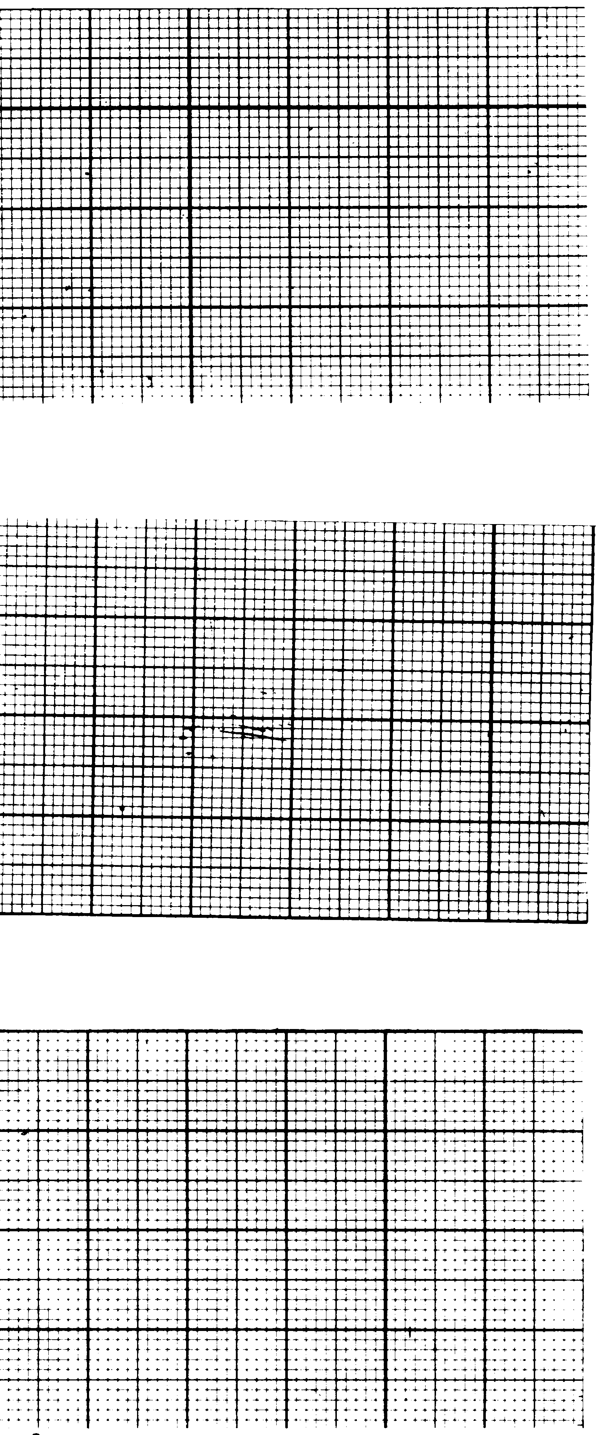
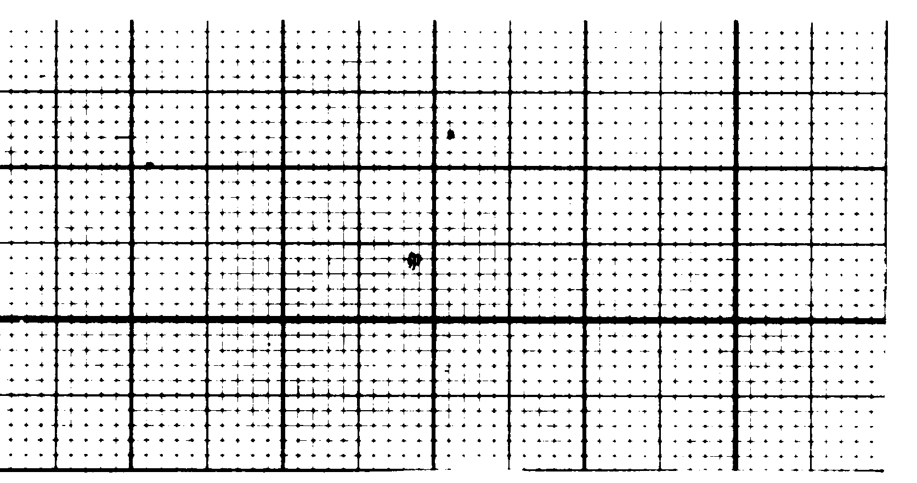
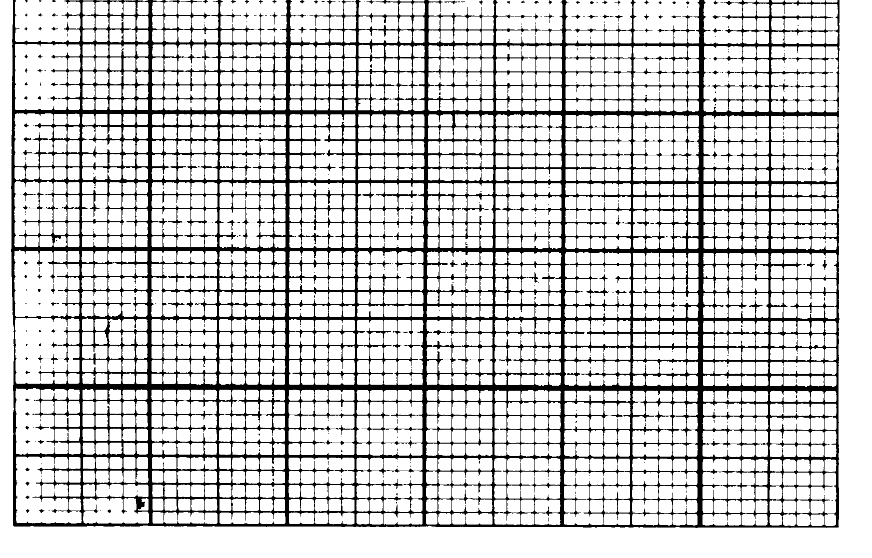
空隙率—沥青用量图
密度—沥青用量图
稳定度—沥青用量图
沥青用量  % | 密度  g/cm³ | 稳定度  KN | 流值  10⁻²cm | 空隙率  %

测试指标
流值—沥青用量图
沥青用量图

规 范  要 求 |  |  | 空隙率： % 流值： (1/100cm)  稳定度： KN |  |  |  |  |  |  |  |  |  |  | 选定沥青用量 %  该用量下密度 g/cm³
自  检  意  见 |  |  |  |  |  |  |  |  |  |  | 监  理  意  见
试  验 |  |  |  | 记  录 |  | 计算 |  |  |  | 复  核 |  |  | 质检  负责人 |  |  |  | 项目  主管

试验表(44) 沥青混凝土芯样密实度试验记录表 编号：
项目名称 |  |  |  |  |  |  |  | 合同段 |  |  |  |  |  | 施工单位 |  |  |  |  |  |  |  |  |  |  |  | 取样地点
路面标准密度 |  |  |  |  |  |  |  | 要求压实度(％) |  |  |  |  |  |  |  |  |  |  |  | 取样日期 |  |  |  |  |  | 试验日期
试验单位
桩号或试验次数 |  |  |  | 蜡的密度  (g/cm³) |  | 水的密度  (g/cm³) |  |  |  | 路面试件在  空气中质量  (g) |  |  |  |  |  | 路面试件在  水中质量  (g) |  |  |  |  | 封蜡后试件在  空气中质量  (g) |  |  | 封蜡后试件在  水中质量  (g) |  |  | 路面  密度  (g/cm³) |  |  | 马歇尔  试验密度  (g/cm³) |  | 路 面  压实度  (％)
自  检  意  见 |  |  |  |  |  |  |  |  |  |  |  |  |  |  | 监  理  意  见
试验 |  |  |  |  | 记录 |  |  |  | 计算 |  |  |  |  |  |  |  |  |  | 复核 |  |  |  | 质检负责人 |  |  |  |  | 项目主管

